第1章 计算机网络基本理论

教学提示
本章内容为计算机网络的基本理论，重点是掌握与网络技术有关的基本概念，对网络技术有个初步的认识，为后续各章的学习打下良好的基础，并通过两个实训项目掌握网络的基本构成和双绞线的使用方法。

教学目标
通过对本章内容的学习，要求掌握最基本的一些计算机网络概念，为后续的学习打下良好的基础。要求了解计算机网络的发展过程，掌握计算机网络的组成和分类、计算机网络拓扑结构及其特点以及网络传输介质的应用，特别是掌握双绞线的应用，了解通信协议的概念和标准化组织，掌握网络通信的基本概念和主要参数、以太网的基本内容以及网络操作系统的概念，了解常用的网络操作系统。

1.1 计算机网络概述
本节从计算机网络技术的发展过程开始，介绍计算机网络技术的形成和发展，重点讲述计算机网络的定义、功能、组成和分类。

1.1.1 认识计算机网络

1. 计算机网络的发展
计算机网络从形成、发展到广泛应用已经历了60余年，大体可以分为下述四代。
1) 第一代计算机网络
20世纪50年代中后期，许多系统都将地理上分散的多个终端通过通信线路连接到一台中心计算机上，从而出现了第一代计算机网络。它是以单个计算机为中心的远程联机系统。第一代网络的典型应用是美国航空公司与IBM在20世纪50年代初开始联合研究，20世纪60年代投入使用的飞机订票系统SABRE-I，它由一台计算机和全美范围内2000个终端组成(这里的终端是指由一台计算机外部设备组成的简单计算机，有点类似现在所提的“瘦客户机”，仅包括CRT控制器、键盘，没有CPU、内存和硬盘)。
随着远程终端的增多，为了提高通信线路的利用率并减轻主机负担，已经使用了多点通信线路、终端集中器、前端处理机(Front-End Processor，FEP)，这些技术对以后计算机网络发展有着深刻影响，以多点线路连接的终端和主机间的通信建立过程，可以用主机对各终端轮询或者由各终端连接成雏菊链的形式实现。考虑到远程通信的特殊情况，对传输的信息还要按照一定的通信规程进行特别的处理。图1.1所示为单计算机为中心的联机终端系统。

图1.1 单计算机为中心的联机终端系统
当时的计算机网络定义为“以传输信息为目的而连接起来，以实现远程信息处理或进一步达到资源共享的计算机系统”，这样的计算机系统具备了通信的雏形。
2) 第二代计算机网络
20世纪60年代后期，出现了大型主机，因而也提出了对大型主机资源远程共享的要求，以程控交换为特征的电信技术的发展为这种远程通信需求提供了实现手段。第二代网络以多个主机通过通信线路互联，为用户提供服务。但这种网络中主机之间不是直接用线路相连，而是由接口报文处理机(IMP)或通信控制处理机(CCP)转接后互联。IMP或CCP和它们之间互联的通信线路一起负责主机间的通信任务，构成通信子网。通信子网互联的主机负责运行程序，提供资源共享，组成了资源子网。图1.2所示为多处理机网络。

图1.2 多处理机网络
现代意义上的第二代计算机网络是从1969年美国国防部高级研究计划署(Defense Advanced Research Project Agency，DARPA)建成的ARPANet实验网开始的，该网络当时只有4个节点，以电话成路为主干网络，两年后建成15个节点，进入工作阶段，此后规模不断扩大，20世纪70年代后期，网络节点超过60个，主机100多台，地理范围跨越美洲大陆，连通了美国东部和西部的许多大学和研究机构，而且通过通信卫星与夏威夷和欧洲地区的计算机网络相互连通。其特点主要是资源共享、分散控制、分组交换、采用专门的通信控制处理机、分层的网络协议，这些特点被认为是现代计算机网络的一般特征。
第二代计算机网络以通信子网为中心，这时的网络定义为“以能够相互共享资源为目的，互联起来的具有独立功能的计算机的集合体”。
3) 第三代计算机网络
随着计算机网络技术的成熟，网络应用越来越广泛，网络规模也不断扩大，通信变得越来越复杂。于是，各大计算机公司纷纷制定了自己的网络技术标准。IBM公司于1974年推出了系统网络体系结构(System Network Architecture，SNA)，为用户提供了能够互联的成套通信产品。1975年DEC公司发布了自己的数字网络体系结构(Digital Network Architecture，DNA)。1976年UNIVAC宣布了该公司的分布式通信体系结构(Distributed Communication Architecture，DCA)。这些网络技术标准只是在一个公司范围内有效，遵从某种标准的、能够互联的网络通信产品，只是同一公司生产的同构型设备。网络通信市场这种各自为政的状况使得用户在投资方向上无所适从，也不利于各厂商之间的公平竞争。1977年，国际标准化组织(International Organization for Standardization，ISO)的TC97(计算机与信息处理标准化技术委员会)下属的SC16分技术委员会开始着手制定开放系统互联参考模型(Open System Interconnection/Reference Model，OSI/RM，也称开放系统互联参考模型)。
OSI参考模型的建立标志着第三代计算机网络的诞生。此时的计算机网络在共同遵循OSI标准的基础上，形成了一个具有统一网络体系结构，并遵循国际标准的开放式和标准化的网络。OSI/RM参考模型把网络划分为7个层次，并规定计算机之间只能在对应层进行通信，大大简化了网络通信原理，是公认的新一代计算机网络体系结构的基础，为普及局域网奠定了基础。
4) 第四代计算机网络
20世纪80年代末，局域网技术发展成熟，出现了光纤及高速网络技术，整个网络就像一个对用户透明的、庞大的计算机系统，发展以Internet为代表的全球互联网，这就是直到现在的第四代计算机网络时期。
此时计算机网络定义为“将多个具有独立工作能力的计算机系统通过通信设备和线路由功能完善的网络软件实现资源共享和数据通信的系统”。事实上，对于计算机网络从未有过一个标准的定义。
计算机网络是互联网、移动通信网络、固定电话通信网络的融合，是IP网络和光网络的融合，是可以提供包括语音、数据和多媒体等各种业务的综合开放的网络构架，是业务驱动、业务与呼叫控制分离、呼叫与承载分离的网络，是基于统一协议的、基于分组的网络。

2. 计算机网络体系标准的形成
经过20世纪60年代和70年代前期的发展，人们对网络技术、方法和理论的研究日趋成熟。为了促进网络产品的开发，各大计算机公司纷纷制定自己的网络技术标准，最终促成国际标准的制定，遵循网络体系结构标准建成的网络称为第三代网络。
标准化建设经历了以下两个阶段。
1) 各计算机制造厂商网络结构标准化
例如，IBM公司的SNA，DEC公司的DNA，UNIVAC公司的DCA，Burroughs公司的BNA。这类标准只在一个公司范围内有效，也就是说，遵从某种标准的、能够互联的网络通信产品，也只限于同一公司生产的同构型设备。
2) 国际网络体系结构标准化
国际标准化组织为适应网络向标准化发展的需要，成立了TC97(计算机与信息处理标准化技术委员会)下属的SC16(开放系统互联分技术委员会)，在研究、吸收各计算机制造厂家的网络体系结构标准化经验的基础上，开始着手制定开放系统互联的一系列标准，旨在方便异种计算机互联。该委员会制定了“开放系统互联参考模型 (OSI/RM)”，简称OSI模型。
OSI规定了可以互联的计算机系统之间的通信协议，遵从OSI协议的网络通信产品都是开放系统，而符合OSI标准的网络也被称为第三代计算机网络。
目前，几乎所有网络产品厂商都在生产符合国际标准的产品，而这种统一的、标准化的产品互相竞争市场，也给网络技术的发展带来了更大的繁荣。

3. Internet的产生
20世纪60年代开始，美国国防部高级研究计划署建立阿帕网(ARPANet)，向美国国内大学和一些公司提供经费，以促进计算机网络和分组交换技术的研究。
1969年12月，ARPANet投入运行，建成了一个实验性的由4个节点连接的网络。到1983年，ARPANet已连接了300多台计算机，供美国各研究机构和政府部门使用。
1983年，ARPANet分为ARPANet和军用MilNet(Military Network)，两个网络之间可以进行通信和资源共享。由于这两个网络都是由许多网络互联而成的，因此它们都被称为Internet，所以ARPANet也就是Internet的前身。
1986年，美国国家科学基金会 (National Science Foundation，NSF)建立了自己的计算机通信网络。NSFNet将美国各地的科研人员连接到分布在美国不同地区的超级计算机中心，并将按地区划分的计算机广域网与超级计算机中心相连(实际上它是一个三级计算机网络，分为主干网、地区网和校园网，覆盖了全美国主要的大学和研究所)。最初，NSFNet的主干网的速率不高，仅为56kb/s。在1989－1990年，NSFNet主干网的速率提高到1.544Mb/s，并且成为Internet中的主要部分。NSFNet逐渐取代了ARPANet在Internet的地位，到了1990年，鉴于ARPANet的实验任务已经完成，ARPANet正式宣布关闭。
随着NSFNet的建设和开放，网络节点数和用户数迅速增长。以美国为中心的Internet网络互联也迅速向全球发展，世界上的许多国家纷纷接入Internet，使网络上的通信量急剧飙升。
1992年，Internet上的主机超过100万台。1993年，Internet主干网的速率提高到45Mb/s。到1996年速率为155Mb/s的主干网建成。1999年，MCI和WorldCom公司将美国的Internet主干网速率提高到2.5Gb/s。到1999年年底，Internet上注册的主机已超过1000万台。
Internet的迅猛发展始于20世纪90年代。由欧洲原子核研究组织CERN开发的万维网WWW被广泛使用在Internet上，大大方便了广大非网络专业人员对网络的使用，成为Internet发展的指数级增长的主要驱动力。
在Internet飞速发展与广泛应用的同时，高速网络的发展也引起了人们越来越多的注意。高速网络技术发展主要表现在高速局域网、交换局域网与虚拟网络、宽带综合业务数据网(B-ISDN)和异步传输模式(ATM)等。
20世纪90年代，世界经济已经进入了一个全新的发展阶段。世界经济的发展推动着信息产业的发展，信息技术与网络的应用已成为衡量21世纪综合国力与企业竞争力的重要标准。人们开始认识到信息技术的应用与信息产业的发展将会对各国经济发展产生重要的作用，很多国家纷纷开始制订各自的信息高速公路建设计划。
建设信息高速公路就是为了满足人们在未来随时随地对信息交换的需要，在此基础上人们相应地提出了个人通信与个人通信网的概念，它将最终实现全球有线网与无线网的互联、邮电通信网与电视通信网的互联、固定通信与移动通信的结合。在现有电话交换网(PSTN)、公共数据网(PDN)、广播电视网、宽带综合业务数据网(B-ISDN)的基础上，利用无线通信、蜂窝移动电话、卫星移动通信、有线电视网等通信手段，最终实现“任何人在任何地方、在任何时间里使用任一种通信方式，实现任何业务的通信”。

1.1.2 计算机网络的定义及组成

1. 计算机网络的定义和功能
1) 计算机网络的定义
关于计算机网络的确很难有个标准的定义，不同的文献上对计算机网络的定义都不同。作者通过总结归纳认为，可以从计算机网络所包含的各种技术分支来给计算机网络下一个相对完整的定义：“计算机网络是一个把分散在不同地方的功能独立的计算机，通过传输介质和网络设备，按照一定的体系结构，遵循一定协议规则连接起来，通过网络操作系统进行管理和控制，以实现相互通信和资源共享目的的系统。”
计算机网络简单说来就是一个系统，这个系统里包含了计算机、传输介质、网络设备、体系结构、协议规则和操作系统等，这个系统的根本目的是相互通信和资源共享。
2) 计算机网络的功能
(1) 数据交换和通信。
计算机网络中的计算机之间或计算机与终端之间，可以快速、可靠地相互传递数据、程序或文件。
(2) 资源共享。
充分利用计算机网络中提供的资源(包括硬件、软件和数据)是计算机网络组网的主要目标之一。
(3) 提高系统的可靠性。
在一些用于计算机实时控制和要求高可靠性的场合，通过计算机网络实现备份技术可以提高计算机系统的可靠性。
(4) 分布式网络处理和负载均衡。
对于大型的任务或当网络中某台计算机的任务负荷太重时，可将任务分散到网络中的各台计算机上进行，或由网络中比较空闲的计算机分担负荷。

2. 计算机网络的系统组成
计算机网络的基本组成可分为两大子系统，即资源子网、通信子网，如图1.3所示。
1) 资源子网
资源子网负责全网的数据处理业务，向网络用户提供各种网络资源与网络服务。由主机、终端/终端控制器、联网外设、各种软件资源与信息资源组成。
(1) 主机。
主机分为大型机、中型机、小型机、工作站或微机。主机是资源子网的主要组成单元，它通过高速通信线路与通信子网的通信控制处理机相连接。普通用户终端通过主机连入网内。主机要为本地用户访问网络其他主机设备与资源提供服务，同时要为网中远程用户共享本地资源提供服务。
(2) 终端/终端控制器。
终端控制器连接一组终端，负责这些终端和主计算机的信息通信，或直接作为网络节点。终端是直接面向用户的交互设备，可以是由键盘和显示器组成的简单终端，也可以是微型计算机系统。
(3) 联网外设。
联网外设是网络中的一些共享设备，如大型的硬盘机、高速打印机和大型绘图仪等。
(4) 计算机网络的软件。
① 网络协议软件：实现网络协议功能，如TCP/IP、IPX/SPX等。
② 网络通信软件：用于实现网络中各种设备之间进行通信的软件。
③ 网络操作系统：实现系统资源共享，管理用户的应用程序对不同资源的访问。典型的操作系统有Windows、Netware、UNIX等。
④ 网络管理软件和网络应用软件：网络管理软件是用来对网络资源进行管理，对网络进行维护的软件。网络应用软件是为网络用户提供服务的，是网络用户在网络上解决实际问题所用的软件。
2) 通信子网
通信子网完成网络数据传输、转发等通信处理任务，由通信控制处理机、通信线路与其他通信设备组成。
(1) 通信控制处理机：又被称为网络节点。一方面作为与资源子网的主机、终端连接的接口，将主机和终端联入网内；另一方面它又作为通信子网中的分组存储转发节点，完成分组的接收、校验、存储、转发等功能，实现将源主机报文准确发送到目的主机的作用。
(2) 通信线路：计算机网络采用了多种通信线路，如电话线、双绞线、同轴电缆、光纤、无线通信信道、微波与卫星通信信道等。一般在大型网络中和相距较远的两节点之间的通信链路，都利用现有的公共数据通信线路。
(3) 信号变换设备：对信号进行变换以适应不同传输媒体的要求。比如，将计算机输出的数字信号变换为电话线上传送的模拟信号的调制解调器、无线通信接收和发送器、用于光纤通信的编码解码器等。

图1.3 资源子网和通信子网

1.1.3 计算机网络的分类
计算机网络按不同分类方式可以有不同的类型。常用的计算机网络分类方式如下。
(1) 按网络的作用范围的不同，可分为局域网、城域网和广域网。
(2) 按网络的传输技术的不同，可分为广播式网络和点到点网络。
(3) 按网络的使用范围的不同，可分为公用网和专用网。
(4) 按通信介质的不同，可分为有线网和无线网。
(5) 按企业管理分类的不同，可分为内联网、外联网和因特网。
下面简单介绍常见网络类型的特点和应用。

1. 局域网
局域网(Local Area Network，LAN)通常安装在一个建筑物或校园(园区)中，如一个实验室、一栋大楼、一个校园或一个单位，覆盖范围一般为10km以内，如图1.4所示。

图1.4 使用路由器连接的局域网
LAN是计算机通过高速线路相连组成的网络，网络传输速率较高，范围为10Mb/s～10Gb/s。
通过LAN，各种计算机可以共享资源，如共享打印机和数据库。

2. 城域网
城域网(Metropolitan Area Network，MAN)规模局限在一座城市的范围内，覆盖范围为几十公里至数百公里，如图1.5所示。MAN是对局域网的延伸，用来连接局域网，在传输介质和布线结构方面牵涉范围较广。

3. 广域网
广域网(Wide Area Network，WAN)覆盖范围为数百公里至数千公里，甚至上万公里。WAN的覆盖范围可以是一个地区或一个国家，甚至世界几大洲，故广域网也称为远程网，如图1.6所示。
WAN在采用的技术、应用范围和协议标准方面有所不同。在WAN中，通常是利用邮电部门提供的各种公用交换网，将分布在不同地区的计算机系统互联起来，达到资源共享的目的。
广域网使用的主要技术为存储转发技术。

图1.5 城域网

图1.6 广域网

4. 广播式网络
广播式网络(Broadcast Network，BN)仅有一条通信信道，网络上的所有计算机都共享这个通信信道，如图1.7所示。当一台计算机在信道上发送分组或数据包时，网络中的每台计算机都会接收到这个分组，并且将自己的地址与分组中的目的地址进行比较，如果相同，则处理该分组；否则将它丢弃。
在广播式网络中，若某个分组(Packet，包)发出以后，网络上的每一台机器都接收并处理它，则称这种方式为广播(Broadcasting)，若分组是发送给网络中的某些计算机，则被称为多点播送或组播(Multicasting)，若分组只发送给网络中的某一台计算机，则称为单播(Unicasting)。
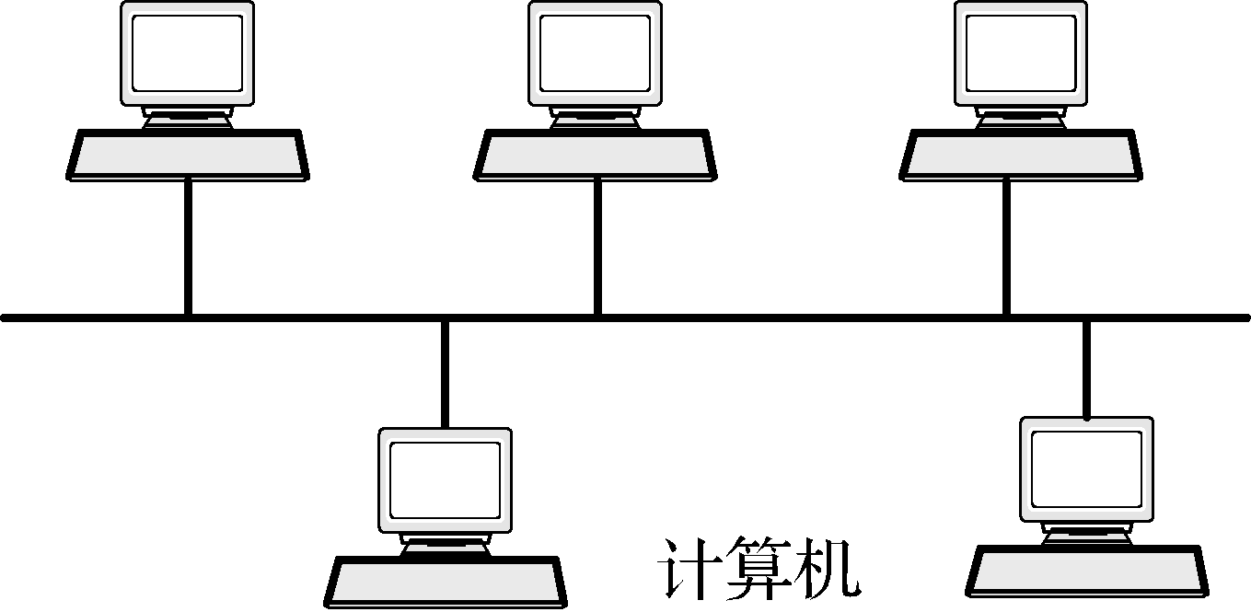

图1.7 广播式网络

5. 点到点网络
在点到点网络(Point to Point Network)中，两台计算机之间通过一条物理线路连接。若两台计算机之间没有直接连接的线路，分组可能要通过一个或多个中间节点的接收、存储、转发，才能将分组从信源发送到目的地，如图1.8所示。由于连接多台计算机之间的线路结构可能非常复杂，存在着多条路由，因此在点到点的网络中如何选择最佳路径显得特别重要。

图1.8 点到点网络

6. 公用网和专用网
公用网是指由电信部门组建，一般由政府电信部门管理和控制的网络，网络内的传输和交换装置可提供(如租用)给任何部门和单位使用，如公共电话交换网(PSTN)、数字数据网(DDN)、综合业务数字网(ISDN)等。
专用网是指由某个单位或部门组建，不允许其他部门或单位使用的网络，如金融、石油、铁路等行业都有自己的专用网。专用网可以租用电信部门的传输线路，也可以自己铺设线路，但后者的成本非常高。

7. 有线网
有线网是指采用双绞线、同轴电缆、光纤等有形介质连接的计算机网络。
(1) 双绞线。它是目前最常见的联网方式，它比较经济，安装方便，传输率和抗干扰能力一般，广泛应用于局域网中。还可以通过电话线上网，通过现有电力网导线建网。
(2) 同轴电缆。可以通过专用的粗电缆或细电缆组网。此外，还可通过有线电视电缆，使用电缆调制解调器(Cable Modem)上网。
(3) 光纤。光纤网采用光导纤维作传输介质。光纤传输距离长，传输率高，可达每秒数千兆比特，抗干扰性强，不会受到电子监听设备的监听，是高安全性网络的理想选择。

8. 无线网
无线网使用电磁波传播数据，它可以传送无线电波和卫星信号。无线网的联网方式有以下4种。
(1) 无线电话：通过手机上网已成为热点。目前已成为最常用的联网方式。
(2) 无线电视网：普及率高，但无法在一个频道上与用户进行实时交互。
(3) 微波通信网：通信保密性和安全性较好。
(4) 卫星通信网：能进行远距离通信，但价格昂贵。

9. 内联网
内联网也叫Intranet，是指企业的内部网。它是由企业内部原有的各种网络环境和软件平台组成的。例如，传统的客户机/服务器模式，逐步改造、过渡、统一到Internet上的浏览器/服务器模式。在内部网络上采用通用的TCP/IP作为通信协议，利用Internet的WWW技术，以Web模型作为标准平台。一般具备自己的Intranet Web服务器和安全防护系统，为企业内部服务。

10. 外联网
外联网(Extranet)是相对企业内部网而言的，Extranet是不同单位间为了频繁交换业务信息而基于互联网或其他公共设施构建的单位间专用网络通道。它是采用Internet技术，又有自己的WWW服务器，但不一定与Internet直接进行连接的网络。同时必须建立防火墙把内联网与Internet隔离开，以确保企业内部信息的安全。

11. 互联网
互联网(Internet)是目前最流行的一种国际互联网。Internet起源于美国，自1995年开始启用，发展非常迅速，特别是随着Web浏览器的普遍应用，Internet已在全世界范围得到应用。利用在全球性的各种通信系统基础上，像一个无法比拟的巨大数据库，并结合多媒体的“声、图、文”表现能力，不仅能处理一般数据和文本，而且也能处理语音、静止图像、电视图像、动画和三维图形等。

1.2 计算机网络的拓扑结构
拓扑学把实体抽象成与其大小、形状无关的点，将连接实体的线路抽象成线，进而研究点、线、面之间关系；在计算机网络中，将主机和终端抽象为点，将通信介质抽象为线，形成点和线组成的图形叫作网络拓扑。
常见的计算机网络的拓扑结构如图1.9所示。
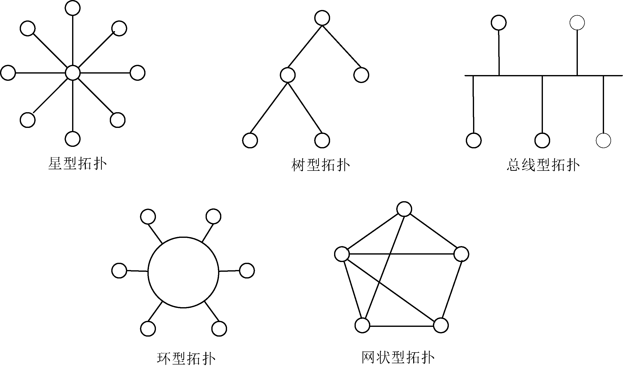

图1.9 网络的拓扑结构

1.2.1 星型拓扑网络
星型拓扑网络各节点通过点到点的链路与中心节点相连，如图1.10所示。中心节点可以是转接中心，起到连通的作用，也可以是一台主机，此时就具有数据处理和转接的功能。

图1.10 星型拓扑结构
星型拓扑网络的优点是很容易在网络中增加新的站点，数据的安全性和优先级容易控制，易实现网络监控。但是它也存在缺点，即对中心节点的依赖性强，一旦中心节点出现故障，则会导致整个网络瘫痪。

1.2.2 树型拓扑网络
树型拓扑网络中的各节点形成了一个层次化的结构，树中的各个节点都为计算机，如图1.11所示。

图1.11 树型拓扑结构
树中低层计算机的功能和应用有关，一般都具有明确定义的和专业性很强的任务，如数据的采集和变换等，而高层的计算机具备通用的功能，以便协调系统的工作，如数据处理、命令执行和综合处理等。
一般来说，层次结构的层不宜过多，以免转接开销过大，使高层节点的负荷过重。

1.2.3 总线型拓扑网络
总线型拓扑网络中所有的站点共享一条数据通道，如图1.12所示。一个节点发出的信息可以被网络上的多个节点接收。由于多个节点连接到一条公用信道上，因此必须采取某种方法分配信道，以决定哪个节点可以发送数据。
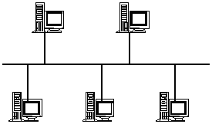

图1.12 总线型拓扑结构
总线型网络结构简单，安装方便，需要铺设的线缆最短，成本低。因此，它是早期最普遍使用的一种网络。其缺点是实时性较差，总线的任何一点故障都会导致网络瘫痪，而且不易扩展。

1.2.4 环型拓扑网络
在环型拓扑网络中，节点通过点到点通信线路连接成闭合环路。环中数据将沿一个方向逐站传送，如图1.13所示。

图1.13 环型拓扑结构
环型拓扑网络结构简单，传输延时确定，但是环中每个节点与连接节点之间的通信线路最终都会成为网络可靠性的屏障。对于环型拓扑网络，网络节点的加入、退出、环路的维护和管理都比较复杂。

1.2.5 网状型拓扑网络
网状型拓扑网络中，节点之间的连接是任意的，没有规律，如图1.14所示。

图1.14 网状型拓扑结构
网状型拓扑的主要优点是，任意两节点间有多条链路，可靠性高，但结构复杂，必须采用路由选择算法和流量控制方法。广域网基本上采用网状型拓扑结构。

1.3 网络传输介质的应用
计算机网络传输介质分为有线介质和无线介质，其中有线介质有双绞线、同轴电缆、光纤等，无线介质有无线电波、微波或红外线等。下面分别介绍它们的特点和应用。

1.3.1 双绞线
双绞线(Twisted Pair)是由一对或多对绝缘铜导线组成，如图1.15所示，为了减少信号传输中串扰及电磁干扰(EMI)影响的程度，通常将这些线按一定的密度互相缠绕在一起。

图1.15 非屏蔽双绞线(UTP)
双绞线是模拟和数字数据通信最普通的传输媒体，适用于较短距离的信息传输，当超过一定距离(UTP-5类线的有效距离为100m)时，信号因衰减可能会产生畸变，这时就要使用放大器或中继器(Repeater)来放大或整形信号和再生波形。一般导线越粗，其通信距离就越远，导线的价格就越高。双绞线因其价格便宜且安装简单而得到广泛的使用。在局域网中，一般采用双绞线作为传输介质。
为了提高双绞线的抗电磁干扰能力，在双绞线的外面加上一层用金属丝编织的屏蔽层，这就是屏蔽双绞线(Shielded Twisted Pair，STP)，它的价格要高于非屏蔽双绞线(Unshielded Twisted Pair，UTP)。双绞线按性能分为不同的等级，级别越高，性能越好。由于UTP的成本低于STP，所以使用得更广泛些。双绞线共分为7类，对于传输数据现在最常用的是五类UTP。五类线在线对间的绞合度和线对内两根导线的绞合度上都经过了精心设计，再辅以严格的生产工艺，使干扰在一定程度上得以抵消，从而提高了传输效率。双绞线的类别、带宽及典型应用如下。
① 一类UTP：主要用于电话连接，通常不用于数据传输。
② 二类UTP：通常用在程控交换机和告警系统。ISDN和T1/E1数据传输也可以采用二类电缆，二类线的最高带宽为1MHz。
③ 三类UTP：又称为声音级电缆，是一类广泛安装的双绞线。三类UTP的阻抗为100Ω，最高带宽为16MHz，适合于10Mb/s的双绞线以太网和4Mb/s令牌环网的安装，也能运行16Mb/s的令牌环网。
④ 四类UTP：最大带宽为20MHz，其他特性与三类UTP一样，能更稳定地运行16Mb/s的令牌环网。
⑤ 五类UTP：又称为数据级电缆，质量最好。它的带宽为100MHz，能够运行100Mb/s以太网和FDDI，五类UTP的阻抗为100Ω。五类UTP目前已被广泛应用。
⑥ 超五类UTP：与五类UTP相比衰减更小，适用于传输速率不超过1Gb/s的应用。
⑦ 六类UTP ：最大带宽250MHz，与五类UTP相比改善了串扰等性能，适用于传输速率高于1Gb/s的应用。
⑧ 七类STP：是最新的一种双绞线，它不再是非屏蔽双绞线，而是屏蔽双绞线，能提供至少600MHz的整体带宽，适用于传输速率高于10Gb/s的应用。

1.3.2 同轴电缆
同轴电缆(Coaxial Cable)是由绕同一轴线的两个导体组成，即内导体(铜芯导线)和外导体(屏蔽层)，外导体的作用是屏蔽电磁干扰和辐射，两导体之间用绝缘材料隔离，如图1.16所示。同轴电缆具有较高的带宽和极好的抗干扰特性。
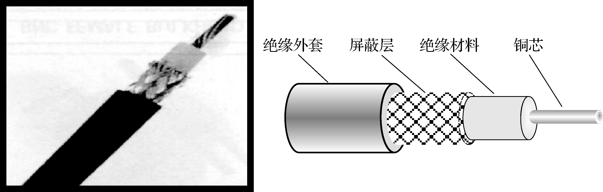

图1.16 同轴电缆
同轴电缆的规格是指电缆粗细程度的衡量，按射频级测量单位(RG)来衡量，RG越高铜芯导线越细，RG越低铜芯导线越粗。
常用同轴电缆的型号和应用如下。
① 阻抗为50Ω的粗缆RG-8或RG-11，用于粗缆以太网。
② 阻抗为50Ω的细缆RG-58A/U或C/U，用于细缆以太网。
③ 阻抗为75Ω的电缆RG-59，用于有线电视(CATV)。
同轴电缆在局域网发展早期应用较为广泛，目前同轴电缆主要用在有线电视网络中。同轴电缆的带宽取决于电缆的质量。目前高质量的同轴电缆带宽已接近1GHz。

1.3.3 光导纤维
从20世纪70年代至今，计算机和通信都发展迅速。据统计，计算机的运行速度每10年大约提高10倍，而信息的传输速率则提高得更快，从20世纪70年代的56Kb/s提高到现在的 100Gb/s(使用光纤通信技术)，并且这个速率还在继续提高。因此，光纤通信是现代通信技术的一个重要领域。
光纤通信是利用光导纤维(Fiber Optics，简称光纤)传递光脉冲来进行通信。用光脉冲的有无来表示0和1。由于可见光的频率非常高，为10⁸MHz的量级，因此一个光纤通信系统的带宽远远大于其他各种传输媒体的带宽。
光纤是一种由石英玻璃纤维或塑料制成的，直径很小，能传输光脉冲信号的介质，如图1.17所示。光纤由一束玻璃芯组成，它的外面包了一层折射率较低的反光材料，称为覆层。由于覆层的作用，在玻璃芯中传输的光信号几乎不会从覆层中折射出去。这样当光束进入光纤中的芯线后，可以减少光通过光缆时的损耗，并且在芯线边缘产生全反射，使光束曲折前进。
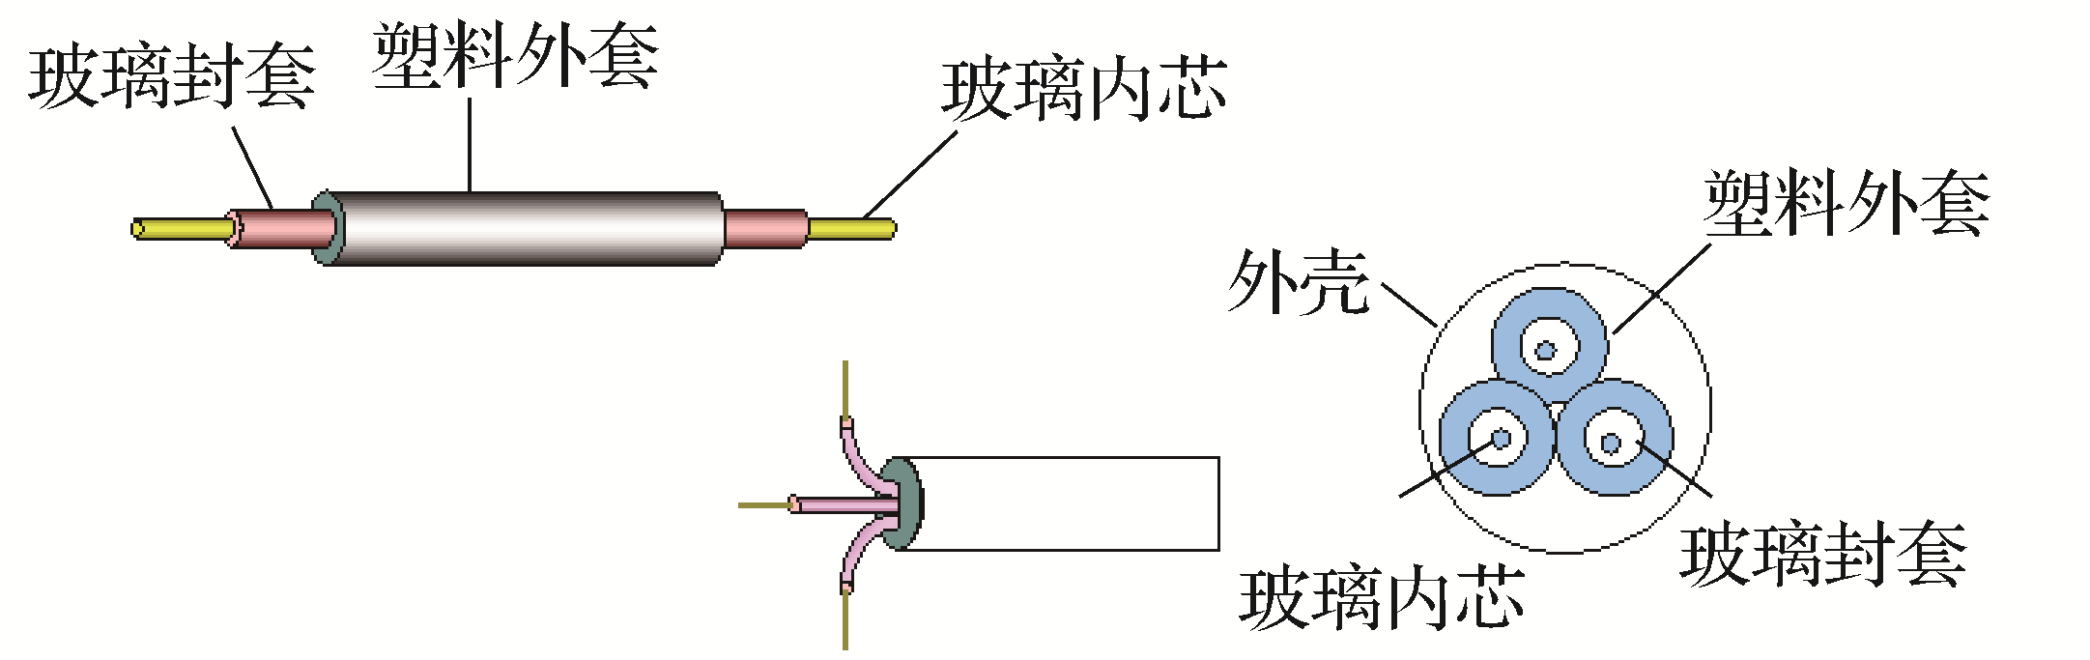

图1.17 光导纤维
由于光纤传送的是光脉冲信号，而终端发送和接收的是电信号，因此在光纤通信系统的两端都要有一个装置来完成光/电信号的转换。在发送端有光源，可以采用发光二极管(LED)或注入式激光二极管(ILD)，它们在电脉冲的作用下产生光脉冲。在接收端有由光电二极管制成的光检测器，它可将检测到的光脉冲还原成电脉冲。
光纤的优点是信号损耗小、频带宽、传输率高，传输速率为100～1000Mb/s，甚至更高，且不受外界电磁干扰。另外，由于它本身没有电磁辐射，所以它传输的信号不易被窃听，保密性能好。但是它的成本高并且连接技术比较复杂。
光纤主要用于长距离的数据传输和网络的主干线。
根据使用的光源和传输模式的不同，光纤可分为多模光纤和单模光纤。
多模光纤采用发光二极管产生可见光作为光源，定向性较差。当光纤芯线的直径比光波波长大很多时，由于光束进入芯线中的角度不同传播路径也不同，这时光束是以多种模式在芯线内不断反射而向前传播，如图1.18(a)所示。多模光纤的传输距离一般在2km以内。
单模光纤采用注入式激光二极管作为光源，激光的定向性强。单模光纤的芯线直径一般为几个光波的波长，当激光束进入玻璃芯中的角度差别很小时，能以单一的模式无反射地沿轴向传播，如图1.18(b)所示。
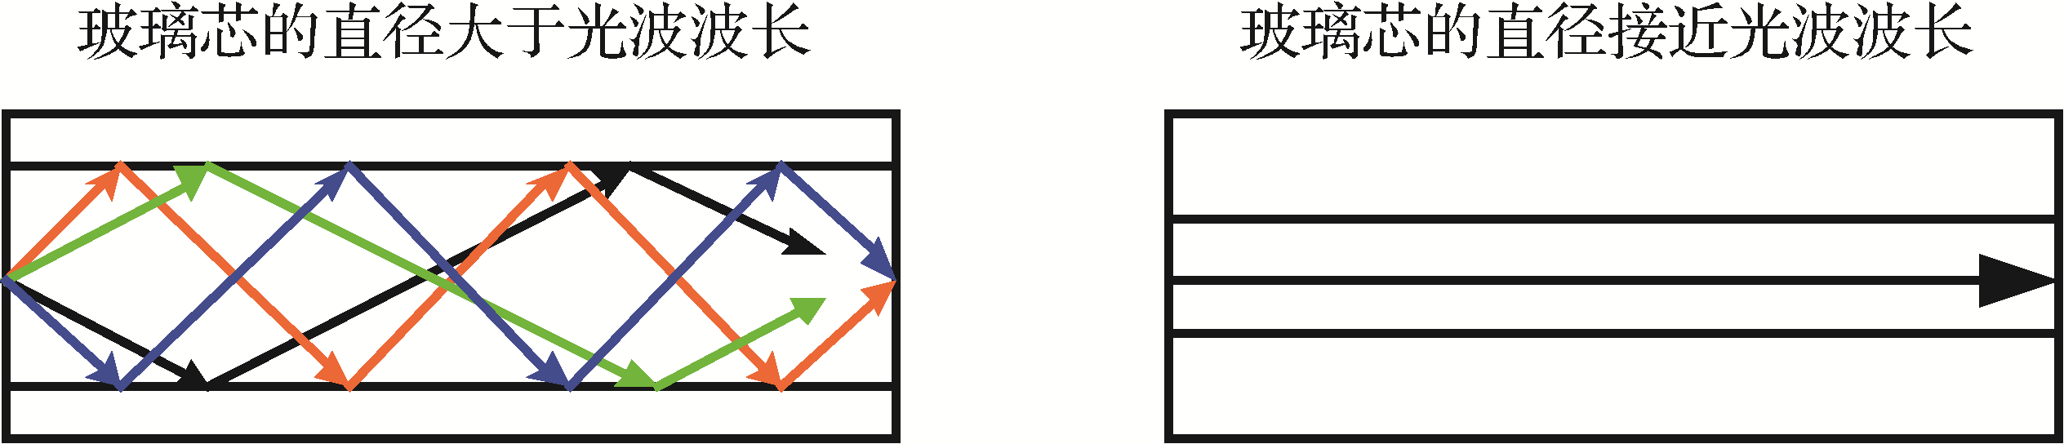
(a) 多模光纤 (b) 单模光纤

图1.18 多模光纤和单模光纤
常用光纤的规格见表1.1。
由于光纤非常细，因此必须将光纤做成结实的光缆。一根光缆少则有一根光纤，多则可有数十至数百根光纤，再加上加强芯和填充物就可大大提高其机械强度。最后加上包带层和外护套，完全可满足工程施工的强度要求。

表1.1 常用光纤的规格
光纤类型 | 玻璃芯/µm | 覆层/µm
62.5/125 | 62.5 | 125
50/125 | 50.0 | 125
100/140 | 100.0 | 140
8.3/125 | 8.3 | 125

1.3.4 无线传输
根据距离的远近和对通信速率的要求，可以选用不同的有线介质，但是若通信线路要通过一些高山、岛屿或河流时，铺设线路就非常困难且成本非常高，这时就可以考虑使用无线电波在自由空间的传播实现多种通信。
无线电微波通信在数据通信中占有重要地位。微波的频率范围为300MHz~300GHz，但主要是使用2～40GHz的频率范围。微波在空间主要是直线传播。由于微波会穿透电离层而进入宇宙空间，因此它不像短波通信可以经电离层反射传播到地面上很远的地方。微波通信有两种主要方式，即地面微波接力通信和卫星通信。

1. 地面微波接力通信
地面微波接力通信在物理线路昂贵或地理条件不允许的情况下适用，如图1.19所示。
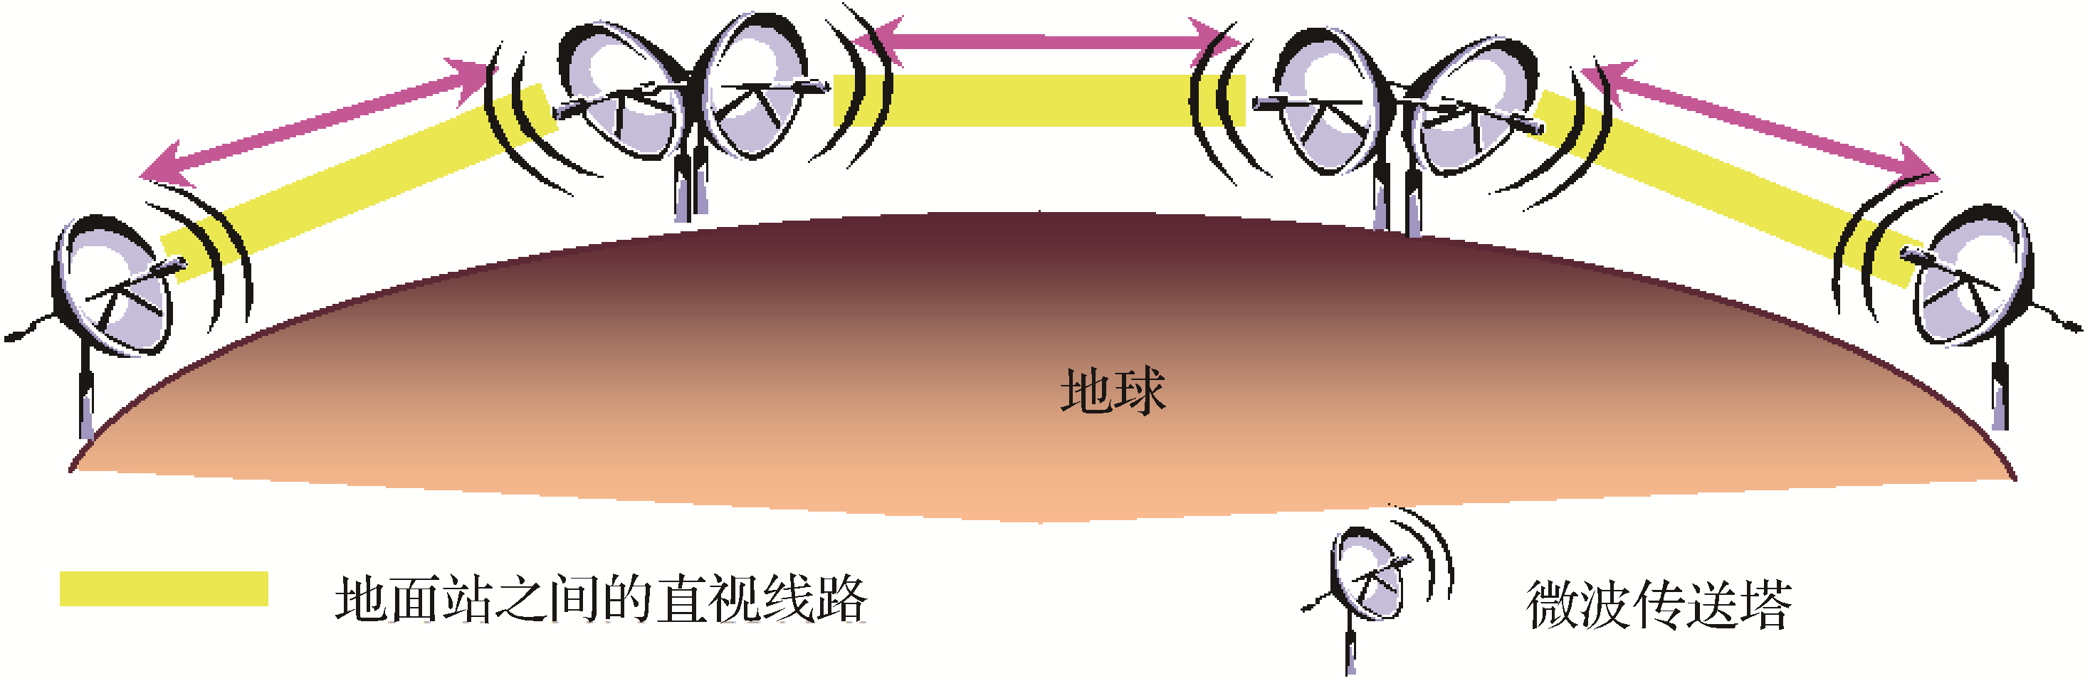

图1.19 地面微波接力通信
地面微波接力通信是通过地球表面的大气传播，易受到建筑物或天气的影响，在两个地面站之间传送，距离为50~100km。
(1) 地面微波接力通信的优点。
① 微波波段频率很高，其频段范围也很宽，因此其通信信道的容量很大。
② 微波通信受外界干扰比较小，传输质量较高。
③ 与相同容量和长度的电缆载波通信比较，微波接力通信建设投资少、见效快。
(2) 地面微波接力通信的缺点。
① 相邻站之间必须直视，不能有障碍物(“视距通信”)。有时一个天线发射出的信号也会分成几条略有差别的路径到达接收天线，因而造成失真。
② 微波的传播有时也会受到恶劣气候的影响。
③ 与电缆通信系统比较，微波通信的隐蔽性和保密性较差。
④ 微波通信对大量中继站的使用和维护要耗费一定的人力和物力。

2. 卫星通信
卫星通信，简单地说，就是地球上(包括地面和低层大气中)的无线电通信站间利用卫星作为中继而进行的通信。卫星通信系统由卫星和地球站两部分组成，如图1.20所示。
卫星通信的优点如下。
① 通信范围大，只要在卫星发射电波所覆盖的范围内，任何两点之间都可进行通信。
② 不易受陆地灾害的影响(可靠性高)。
③ 只要设置地球站电路即可开通(开通电路迅速)。
④ 同时可在多处接收，能经济地实现广播、多址通信(多址特点)。
⑤ 电路设置非常灵活，可随时分散过于集中的话务量。
⑥ 同一信道可用于不同方向或不同区间(多址连接)。
但其也存在缺点，那就是通信费用高，延时较大，10GHz以上雨雾的散射衰耗较大，易受太阳噪声的干扰。
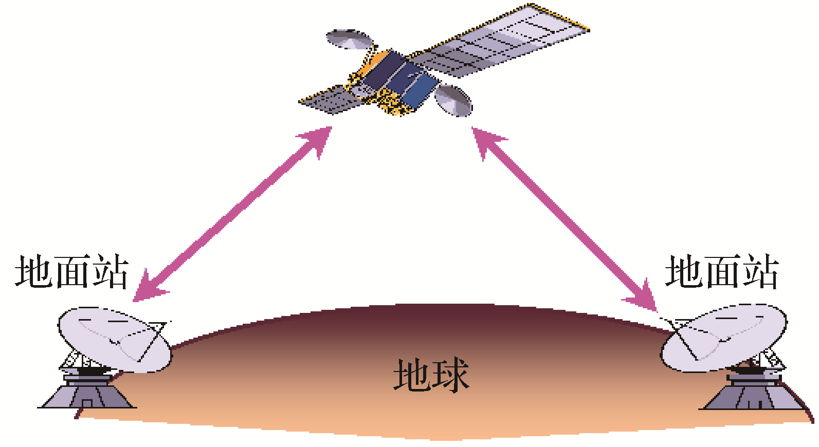

图1.20 卫星通信

3. 红外线和毫米波
红外线和毫米波这种通过光波传输来进行通信的应用，一般在短距离内连接两个通信设备，如电视、录像机等的遥控等。其缺点是不能穿透雨和浓雾，不能穿透固体，易受天气影响。

1.3.5 常用各种传输介质的比较
每种传输介质都有各自的特点，应根据具体情况选用。各种常用传输介质性能参数的比较如表1.2所示。

表1.2 各种常用传输介质的比较
传输介质 | 传输距离 | 抗干扰性 | 价 格 | 应 用 | 示 例
双绞线 | 几十千米 | 一般 | 低 | 模拟传输、数字传输 | 用户环线LAN
50Ω同轴电缆 | 1km | 较好 | 略高于双绞线 | 基带数字信号 | LAN
75Ω同轴电缆 | 100km | 很好 | 较高 | 模拟传输，可分多信号混合传输电视、数据及CD音频 | CATV
光纤 | 30km | 很好 | 较高 | 远距离传输 | 长话线路，主干网
短波 | 全球 | 一般，通信质量差 | 较低 | 远程低速通信 | 广播
地面微波接力 | 几百千米 | 很好 | 低于同容量和长度的电缆 | 远程通信 | 电视
卫星 | 36 000km | 很好 | 费用和距离无关 | 远程通信 | 电视、电话、数据

1.4 网络协议和标准化组织

1.4.1 网络协议
在计算机网络中，相互通信的双方处在不同的地理位置，要使网络上的两个进程之间相互通信，都要遵循双方事先约定好的规则。把计算机网络中为进行数据传输而建立的一系列规则、标准或约定称为网络协议(Protocol)。
计算机网络的协议主要由语义、语法和时序三部分组成。
语义是为协调通信完成某些动作或操作而规定的控制和应答信息，如规定通信双方要发出的控制信息、执行的动作和返回的应答等；语义规定同一系统双方彼此“讲什么”，即确定协议元素的类型，如规定通信双方要发出什么控制信息，执行的动作和返回的应答。
语法规定通信双方彼此应该如何操作，确定协议元素的格式，如数据和控制信息的格式或结构、编码及信号电平等；语法规定通信双方彼此“如何讲”，即协议元素的格式，如数据和控制信息的格式。
时序(也称定时、同步)是对事件实现顺序的详细说明，指出事件的顺序和速率匹配等。定时关系规定了信息交流的次序。
两个系统各层间存在以下两类通信。
(1) 同系统中同一层次实体之间的通信，即同等层通信，如系统A的第N层实体与系统B的第N层实体之间的通信；各层间的这两类通信各有其不同的规则或约定，通常把同等层实体之间(水平)相互通信所遵守的规则称为同等层协议，简称协议(如第N层协议、第N+1层协议等)。
(2) 在一个系统中的相邻层实体之间存在的通信，如系统A的第N层实体与第N+1层实体之间的通信。把相邻层实体间(垂直)的通信规则称为接口协议，简称接口(如N/N+1层接口)。
各层的协议只对所属层的操作有约束力，而不涉及其他层。
整个网络的协议就是由这些同等层协议和接口协议共同组成的。在进行网络设计时，除要解决同等层的协议问题外，还要解决接口问题。只有这两种问题都得到了解决，整个网络系统才能正常运行。

1.4.2 标准化组织
标准是指文档化的协议中包含推动某一特定产品或服务应如何被设计或实施的技术规范或其他严谨标准。通过标准，不同的生产厂商可以确保产品、生产过程以及服务适合他们的需求。
由于目前网络中所使用的硬件和软件种类繁多，因此标准尤其重要。如果没有标准，可能由于一种硬件不能与另一种兼容，或者因一个应用程序不能与另一个通信而不能进行网络设计。例如，一个厂商设计一个1cm宽插头的网络电缆，另一公司生产的槽口为0.8cm宽，而无法将电缆插入这种槽口。
由于计算机工业发展迅速，许多不同的组织都开发自己的标准。在一些情况下，多个组织负责网络的某个方面。例如，ANSI和ITU均负责ISDN(综合业务数字网)通信标准，而ANSI负责制订接收一个ISDN链接所需要的硬件种类，ITU负责判定如何使ISDN链接的数据以正确序列到达用户。管理计算机和网络的所有标准多得如同一本百科全书。至少应该通过手册、论文和书熟悉建立标准的几个重要组织，这些组织将负责组织建立网络的未来。
标准可分为既成事实的标准和合法的标准。
合法的标准是指由一些权威标准化实体采纳的正式的、合法的标准，如OSI/RM(开放系统互联参考模型)就是ISO(国际标准化组织)提出的。
既成事实的标准是指未曾被相关行业标准化组织认可，但却已广泛应用的标准，如Internet所使用的TCP/IP模型就是事实上的标准。
电信界最有影响的组织是国际电信联盟(ITU)，国际标准界最有影响的组织是国际标准化组织(ISO)和电气和电子工程师协会(IEEE)，因特网标准界最有影响的组织是Internet协会。

1.5 数据通信基础
数据通信(Data Communication)就是指计算机与计算机之间交换数据的过程。数据通信系统就是指以计算机为中心，用通信线路连接分布在各地的数据终端设备而执行数据传输功能的系统。
计算机间的通信是实现资源共享的基础，计算机通信网络的核心是数据通信设施。网络中的信息交换和共享意味着一个计算机系统中的信号通过网络传输到另一个计算机系统中去处理或使用。如何将不同计算机系统中的信号进行传输是数据通信技术要解决的问题。

1.5.1 基本概念

1. 数据和信息
(1) 数据(Data)由数字、字符和符号等组成，可以用来描述任何概念和事务，是信息的载体。数据中的各种数字、符号等在没有被定义前是没有实际含义的，它总是和一定的形式相联系的。因此，数据是独立的，是尚未组织起来的事实的集合，是抽象的。例如，数字1在十进制中，它表示一个数量；在二进制中，它可被表示一个数量，也可被定义为一种状态等。
(2) 信息(Information)则是数据的具体内容和解释，有具体含义。信息是数据经过加工处理(说明或解释)后得到的，即信息是按一定要求，以一定格式组织起来的、具有一定意义的数据。信息必须依赖于各种载体才有意义，才能被传递。严格地讲，数据和信息是有区别的。数据是信息的表示形式，是信息的载体，信息是数据形式的内涵。

2. 信号
在数据通信过程中，常常需要通过传输介质将数据从某一端传输到另一端。为了使数据可在介质中传输，必须把数据转换成某种信号(电信号或光信号)。
信号(Signal)是数据的具体物理表示，具有确定的物理描述，如电压、磁场强度等。在电路或光路中，信号就具体表示数据的电编码或光编码。

3. 模拟数据和数字数据
表达数据的方式和承载数据的介质是紧密相关的，不同的介质能够表达数据的方式是有限的。表达数据的基本方式有两种，即模拟数据和数字数据。当数据采用电信号方式表达时，由于受电物理特性所限，数据只能被表示成离散的编码和连续的载波两种形式。
当数据采用离散电信号表示时，这样的数据就是数字数据，如自然数和字符文本的取值等都是离散的。
当数据采用电波表示时，这样的数据就是模拟数字，如表示声音、电压、电流等的数据都是连续的。

4. 模拟信号和数字信号
电信号一般有模拟信号和数字信号两种形式。随时间连续变化的信号叫模拟信号，如正弦波信号等；随时间离散变化的信号是数字信号，它可以用有限个数位来表示连续变化的物理量，如脉冲信号、阶梯信号等。

5. 信道
信道是信号传输的通道，包括传输介质和通信设备。传输介质可以是有形介质，如电缆、光纤等，也可以是无形介质，如传输电磁波的空间。信道可以按不同的方法分类。
信道按所使用的传输介质分类，可以分为有线信道与无线信道。
信道按传输信号的类型分类，可以分为模拟信道与数字信道。
信道按使用方式分类，可以分为专用信道和公用信道。专用信道是用于传递用户语音或数据的业务信道，另外还包括一些用于控制的专用控制信道。而公用信道是一种通过交换机转接，为大量用户提供服务的信道。

6. 信源和信宿
产生和发送信息的一端叫信源，接收信息的一端叫信宿。
图1.21所示的系统是一个简单的数据通信系统模型。在数据通信系统中，传输模拟信号的系统称为模拟通信系统，而传输数字信号的系统称为数字通信系统。

图1.21 简单的数据通信系统模型
通信系统客观上是不可避免地存在干扰的，为分析或研究问题方便，通常把干扰等效为一个作用于信道上的噪声源。

7. 并行通信与串行通信
在计算机内部各部件之间、计算机与各种外部设备之间和计算机与计算机(或终端)之间都是以通信方式传递信息的。这种通信有两种方式，即并行通信(见图1.22)和串行通信(见图1.23)。这是计算机网络通信系统中的两种基本通信方式。通常并行通信用于计算机内部各部件之间或近距离设备之间的数据传输，而串行通信常用于计算机与计算机或计算机与终端之间远距离的数据传输。计算机与外部设备之间的并行通信一般通过计算机的并行接口(LPT)进行；串行通信一般通过串行接口(COM)进行。
图1.22 并行通信 | 图1.23 串行通信

8. 单工、半双工和全双工通信
数据在通信线路上传输是有方向的。根据数据在线路上传输的方向和特点，有单工通信(Simplex)、半双工通信(Half-Duplex)和全双工通信(Full-Duplex)3种通信方式。
(1) 单工通信是指在通信线路上，数据只可按一个固定的方向传送而不能进行相反方向传送的通信方式。如图1.24(a)所示，数据只能从A端传送到B端，而不能从B端传回到A端，A端是发送端，B端是接收端。单工通信可比拟为城市单行道的交通。
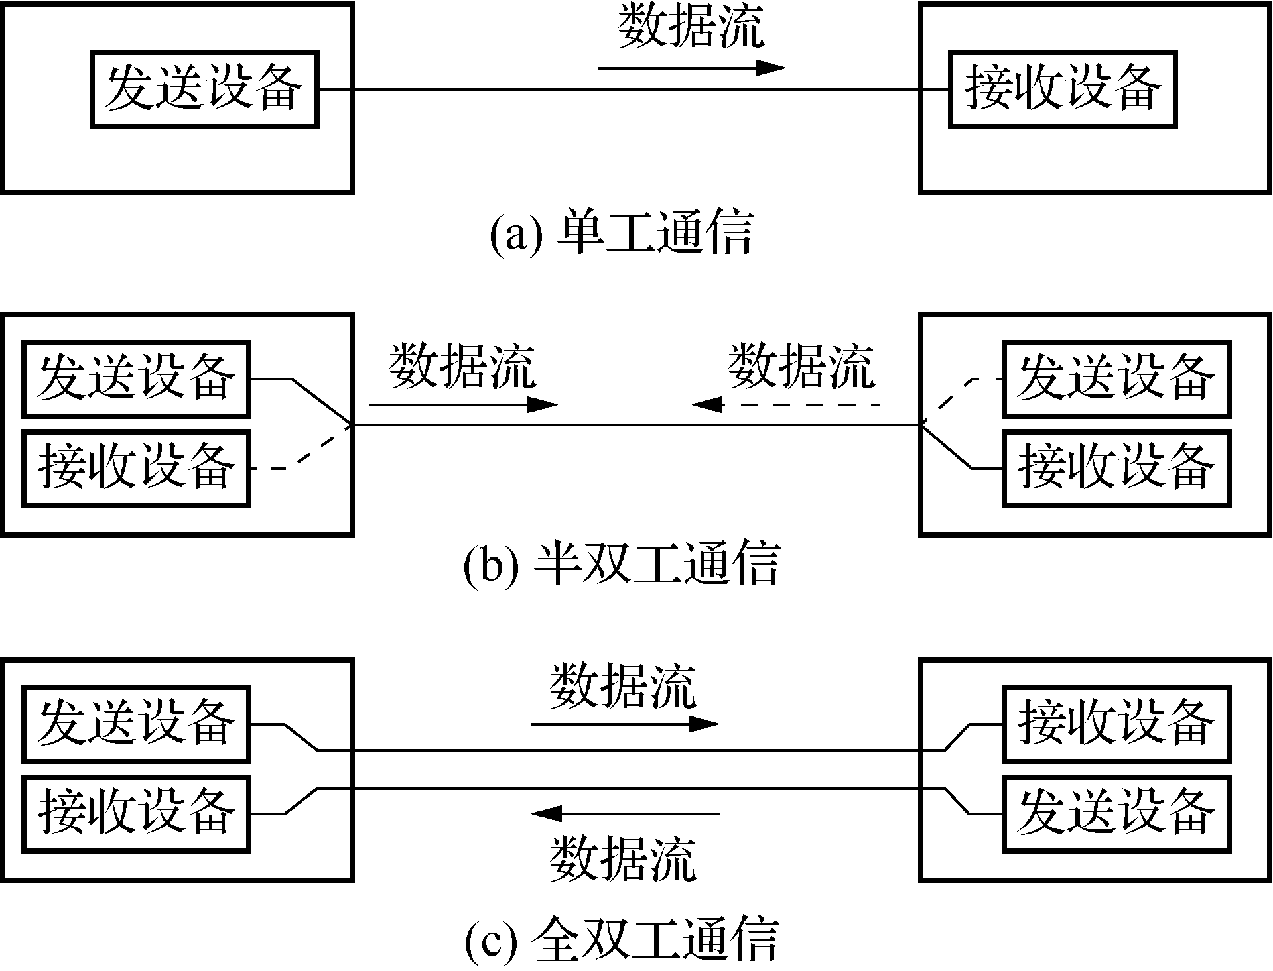

图1.24 信息传输方向不同的3种通信方式
(2) 半双工通信是指数据可以双向传输，但不能同时进行，采用分时间段传输，在任一时刻只允许在一个方向上传输主信息。如图1.24(b)所示，数据可以从A端传送到B端，也可以从B端传送到A端，但两个方向不能同时传送；半双工通信设备A和B要同时具备发送和接收数据的功能，即A、B端既是发送设备，又是接收设备。半双工通信因要频繁地改变数据传输方向，因此传输效率较低。半双工通信可比拟为独木桥上的交通。
(3) 全双工通信是指可同时双向传输数据的通信方式。如图1.24(c)所示，它相当于两个方向相反的单工通信组合在一起，通信的一方在发送信息的同时也能接收信息。全双工通信可比拟为可以双向同时行驶车辆的主干道交通。

9. 基带传输、频带传输和宽带传输
由计算机或终端等数字设备产生的、未经调制的数字数据相对应的电脉冲信号称为基带信号。它通常呈矩形波形式，所占据的频率范围通常从直流和低频开始。基带信号所占有(固有)的频率范围称为基本频带，简称基带(Baseband)。在信道中直接传输这种基带信号的传输方式就是基带传输。在基带传输中，整个信道只传输这一种信号。
由于在近距离范围内，基带信号的功率衰减不大，从而信道容量不会发生变化，因此，计算机局域网络系统广泛采用基带传输方式，如以太网、令牌环网。基带传输是一种较简单、较基本的传输方式，它适合于传输各种速率要求的数据。基带传输过程简单，设备费用低，适合于近距离传输的场合。
由于基带信号频率很低，含有直流成分，远距离传输过程中信号功率的衰减或干扰将造成信号减弱，使得接收方无法接收，因此基带传输不适合于远距离传输。又因远距离通信信道多为模拟信道，所以在远距离传输中不采用基带传输而采用一种叫频带传输的方式。频带传输就是先将基带信号变换(调制)成便于在模拟信道中传输的、具有较高频率范围的信号(这种信号称为频带信号)，再将这种频带信号在信道中传输。由于频带信号也是一种模拟信号(如音频信号)，因此频带传输实际上是模拟传输。计算机网络系统的远距离通信通常都是频带传输。
基带信号与频带信号的变换是由调制解调技术完成的。
宽带传输是指将信道分成多个子信道，分别传送音频、视频和数字信号。宽带是指比音频带宽更宽的频带，它包括大部分电磁波频谱。宽带传输系统可以是模拟或数字传输系统，它能够在同一信道上进行数字信息和模拟信息传输。宽带传输系统可容纳全部广播信号，并可进行高速数据传输。在局域网中存在基带传输和宽带传输两种方式。基带传输的数据速率比宽带传输速率低。一个宽带信道可以被划分为多个逻辑基带信道。宽带传输能把声音、图像、数据等信息综合到一个物理信道上进行传输。宽带传输采用的是频带传输技术，但频带传输不一定是宽带传输。

10. 数据编码与多路复用
数据编码是把从信源或其他设备输出的数据做相应的变换，其目的是使之便于在相应的信道上有效地传输。数字数据的模拟信号编码有振幅键控(ASK)、频移键控(FSK)和相移键控(PSK)。数字数据的数字信号编码有非归零码、曼彻斯特(Manchester)编码、差分曼彻斯特(Difference Manchester)编码。
多路复用技术是为了高效合理地利用通信介质，使多路数据信号共同使用一条线路进行传输的技术。把利用一条物理信道同时传输多路信号的过程称为多路复用。多路复用技术能把多个信号组合在一条物理信道上进行传输，使多个计算机或终端设备共享信道资源，提高信道的利用率。

11. 电路交换与存储交换
电路交换(Circuit Switching)也叫线路交换，是数据通信领域最早使用的交换方式。通过电路交换进行通信，就是要通过中间交换节点在两个站点之间建立一条专用的通信线路。最普通的电路交换例子是电话通信系统。电话交换系统利用交换机在多个输入线和输出线之间通过不同的拨号和呼号建立直接通话的物理链路。物理链路一旦接通，相连的两站点即可直接通信。在该通信过程中，交换设备对通信双方的通信内容不做任何干预，即对信息的代码、符号、格式和传输控制顺序等没有影响。
利用电路交换进行通信包括建立电路、传输数据和拆除电路3个阶段。
存储交换(Store and Forward Switching)也叫存储转发，存储交换可分为报文交换和报文分组交换两种方式。
报文交换(Message Switching)的过程是：发送方先把待传送的信息分为多个报文正文，在报文正文上附加发送站、接收站地址及其他控制信息，形成一份份完整的报文(Message)。然后以报文为单位在交换网络的各节点间传送。节点在接收整个报文后对报文进行缓存和必要的处理，等到指定输出端的线路和下一节点空闲时，再将报文转发出去，直到目的节点。目的节点将收到的各份报文按原来的顺序进行组合，然后再将完整的信息交付给接收端计算机或终端。
报文分组交换(Packet Switching)简称分组交换，也叫包交换。报文分组交换是在1964年提出来的，最早在ARPANet(阿帕网)上得以应用。报文分组交换是把报文分成若干个分组(Packet)，以报文分组为单位进行暂存、处理和转发。每个报文分组按格式必须附加收发地址标志、分组编号、分组的起始和结束标志以及差错校验信息等，以供存储转发之用。

1.5.2 数据通信的主要技术指标
衡量和评价一个系统的好坏就会涉及系统的主要性能指标。数据通信的主要技术指标是衡量数据传输的有效性和可靠性的参数。有效性主要由数据传输的数据速率、调制速率、传输延迟、信道带宽和信道容量等指标来衡量。可靠性一般用数据传输的误码率指标来衡量。常用数据通信的技术指标有以下几种。

1. 信道带宽和信道容量
信道带宽或信道容量是描述信道的主要指标之一，由信道的物理特性所决定。
通信系统中传输信息的信道具有一定的频率范围(即频带宽度)，称为信道带宽。信道容量是指单位时间内信道所能传输的最大信息量，即一个信道能够达到的最大传输速率，它表征信道的传输能力。在通信领域中，信道容量常指信道在单位时间内可传输的最大码元数(码元是承载信息的基本信号单位，一个表示数据有效值状态的脉冲信号就是一个码元，其单位为波特)。信道容量以码元速率(或波特率)来表示。由于数据通信主要是计算机与计算机之间的数据传输，而这些数据最终又以二进制位的形式表示，因此，信道容量有时也表示为单位时间内最多可传输的二进制的位数(也叫信道的数据传输速率)，以位/秒(b/s)形式表示，即bit per second，简写为b/s。
按信道频率范围的不同，通常可将信道分为3类，即窄带信道(带宽为0～300Hz)、音频信道(带宽为300～3400Hz)和宽带信道(带宽在3400Hz以上)。
一般情况下，信道带宽越宽，一定时间内信道上传输的信息量就越多，则信道容量就越大，传输效率也就越高。香农(Shannon)定理给出了信道带宽与信道容量之间的关系，即
C=Wlog₂
式中，C为信道容量；W为信道带宽；N为噪声功率；S为信号功率。
当噪声功率趋于0时，信道容量趋于无穷大，即无干扰的信道容量为无穷大，信道传输的信息多少由带宽决定。此时，信道中每秒所能传输的最大比特数由奈奎斯特(Nyquist)准则决定。
R_{max}=2Wlog₂L (b/s)
式中，R_{max}为最大速率；W为信道带宽；L为信道上传输的信号可取的离散值的个数。
若信道上传输的是二进制信号，则可取两个离散电平1和0，此时L=2，log₂2=1，所以R_{max}＝2W。例如，一个无噪声的、带宽为2000Hz的信道，不能传输速率超过4000b/s的二进制(L=2)数字信号；若L＝8，则log₂8＝3，即每个信号传送3个二进制位。带宽2000Hz的理想信道的数据传输速率最大可达12kb/s。

2. 传输速率
1) 数据传输速率
数据传输速率(Rate)是指通信系统单位时间内传输的二进制代码的位(比特)数，因此又称比特率，单位用比特/秒表示，记为b/s或bit/s。
数据传输速率的高低由每位数据所占的时间决定，一位数据所占的时间宽度越小，则其数据传输速率越高。设T为传输的电脉冲信号的宽度或周期，N为一个脉冲信号所有可能的状态数，则数据传输速率为
式中，log₂N是每个电脉冲信号所表示的二进制数据的位数(比特数)。如果电信号的状态数N=2，即只有0和1两个状态，则每个电信号只传送一位二进制数据，此时，R_{s}=$\frac{1}{T}$。
2) 调制速率
调制速率又叫波特率或码元速率，它是数字信号经过调制后的传输速率，表示每秒传输的电信号单元(码元)数，即调制后模拟电信号每秒钟的变化次数，它等于调制周期(即时间间隔)的倒数，单位为波特(Baud)。若用T(秒)表示调制周期，则调制速率为
即1波特表示每秒传送一个码元。
显然，上述两个指标有以下的数量关系，即
即在数值上“波特”单位等于“比特”的log₂N倍，只有当N＝2(即双值调制)时，两个指标才在数值上相等。但是，在概念上两者并不相同，Baud是码元的传输速率单位，表示单位时间传送的信号值(码元)的个数，波特速率是调制速率。而b/s是单位时间内传输信息量的单位，表示单位时间传送的二进制数的个数。

3. 误码率
误码率是衡量通信系统在正常工作情况下传输可靠性的指标。误码率是指二进制码元在传输过程中被传错的概率。显然，它就是错误接收的码元数在所传输的总码元数中所占的比例。误码率的计算公式为
式中：P_{e}为误码率；N_{e}为被传错的码元数；N为传输的二进制码元总数。上式只有在N取值很大时才有效。
在计算机网络通信系统中，要求误码率低于。如果实际传输的不是二进制码元，则需折合成二进制码元来计算。在通信系统中，系统对误码率的要求应权衡通信的可靠性和有效性两方面的因素，误码率越低，设备要求就越高。
需要指出的是，对于可靠性的要求，不同的通信系统要求是不同的。在实际应用中，常常由若干码元构成一个码字，所以可靠性也常用误字率来表示，误字率就是码字错误的概率。有时一个码字中错两个或更多的码元，这和错一个码元是一样的，都会使这个码字发生错误，所以误字率与误码率不一定是相等的。有时信息还用若干个码字组成一组，所以还有误组率，它是传输中出现错误码组的概率。但常使用的还是误码率。

4. 传输延迟
传输延迟是指由于各种原因的影响，而使系统信息在传输过程中存在着不同程度的延误或滞后的现象。信息的传输延迟时间包括发送和接收处理时间、电信号响应时间、中间转发时间和信道传输时间等。传输延迟通常又分为传输时延和传播时延。
传输时延是指发送一组信息所用的时间，该时间与信息传输速率和信息格式有关。
传播时延是指信号在物理介质中传输一定距离所用的时间，它与信号传播速度和距离有关。众所周知，在理想情况下，电磁波的传输速度是300000km/s(即光速)。通常认为电磁波在光纤、卫星信道中的传播速度可达到光速，而在一般电缆中的传输速度约为光速的2/3。
以下题为例来更好地理解传输时延和传播时延。
例如，在相隔1000km的两地间传输3kb的数据，可以通过电缆以20kb/s的速率传输或通过卫星信道以60kb/s的速率传输，问用哪种方式从发送方开始发送到接收方接收到全部数据的时间最短? (假定信息在电缆中传输速度是200000km/s，而在卫星信道中的传输速度是300000km/s)。
数据在电缆中的传输时延为，而其传播时延为，因此使用电缆传输数据的总时延为。数据在卫星中的传输时延为，而其传播时延为36000km×2/(3× 105km/s)=240ms(注意：卫星传输数据不是地面直接传输，而是要通过空中的卫星转发器转发，因此，卫星传输的距离近似为卫星距地面高度的两倍)。因此，使用卫星传输数据的总时延50ms+240ms=290ms。说明本例中使用电缆传输数据所用时间最短。

1.6 以 太 网

1.6.1 以太网的发展历程
1972年，刚从麻省理工学院毕业的Bob Metcaife来到Xerox Palo Alto Research Center(简称Xerox PARC，即施乐帕克研究中心的计算机实验室工作，并被Xerox雇用为该研究中心的网络专家，Bob Metcaife的第一项工作是把Xerox公司的Alto(阿尔托)计算机连到ARPANet上(ARPANet是现在流行的Internet的前身)。在访问ARPANet的过程中，他偶然发现了Abramson的关于Aloha系统(指世界上最早的无线电计算机通信网)的早期研究成果，在阅读了Abramson的有关Aloha论文后，Metcaife认识到，虽然Abramson已经做了大量的研究和假设，但通过优化后可以把Aloha系统的速率提高到100%。1972年年底，Metcaife和David Boggs设计了一套网络，把不同的Alto计算机连接起来，接着又把NOVA计算机连接到EARS激光打印机上。Metcaife把他的这一研究性工作命名为AltoAloha。1973年5月，世界上第一个个人计算机局域网AltoAloha投入运行，成为计算机网络研究史上的里程碑和奠基石，揭开了计算机网络研究的崭新一页。Metcaife将AltoAloha网络改名为以太网(Ethernet)，其灵感来自于电磁辐射是可以通过发光的以太来传播的这一想法。
最初的以太网以2.94Mb/s的速度运行，运行速度慢的原因是以太网的接口定时采用Alto系统时钟，即每340ns才发送一个脉冲，导致传输率为2.94Mb/s，后来做了许多改进，以适应以太网的载波监听为特点的传输(载波监听即每个终端站在要传输自己的信息之前，先要探听网络上的动静)。经过一段时间的研究与发展，1976年，以太网已发展到连接100个用户节点，并在1000m长的粗缆上运行。Metcaife和Boggs于1976年6月发表了题为“以太网：局域网的分布型信息包交换”的著名论文，于1977年12月获得专利，经过长期研究，以太网终于正式诞生了。Xerox公司急于把这一成果迅速产品化并推向市场，因此，将以太网改名为Xerox Wire。后来在Intel公司、DEC公司和Xerox公司共同指定其网络标准时改名为“以太网”。
在制定标准的过程中，Xerox公司提供技术，DEC公司提供以太网硬件，Intel公司提供芯片，三方于1979年首次举行联席会议，1980年9月，公布了第三稿的“以太网，一种局域网的数据链路层和物理层规范1.0版”，这就是著名的以太网蓝皮书，也称DIX(DEC、Intel和Xerox的第一个字母)版以太网1.0规范，一开始规范规定在20MHz下运行，经过一段时间后降为10MHz，重新定义了DIX标准，并以1982年公布的以太网2.0版规范终结。后来经过两次很小的修改之后，DIX标准于1983年变成IEEE 802.3标准。
以太网在标准化之后继续发展，而且至今也还在发展。100Mb/s、1000Mb/s的以太网版本甚至更高的速率也相继出来了。电缆技术有了改进，交换技术和其他的特性也加入进来。
以太网之所以具有如此强大的生命力，最主要的理由可能是它的简单性和灵活性。在实践中，简单性带来了可靠、廉价以及易于维护等特性。另外，利用TCP/IP，以太网很容易互联，而且TCP/IP已经在实践中占了主导地位，IP是一个无连接的协议，所以它非常适合于以太网，因为以太网也是无连接的。IP不太适合于ATM，因为ATM是面向连接的。这种不一致性无疑削弱了ATM的发展机会。
最后，以太网已经在多个关键的方面取得了显著进展。从速率来看，以太网已经提升了几个数量级；从结构来看，集线器和交换机被引入进来。但是，这些变化并不要求软件也跟着发生变化。如果网络销售人员在一个大客户那里展示的时候这样说：“我为你们带来了一种新奇的网络。你们所需要做的事情是，丢弃所有的硬件，并且重写所有的软件”，那么，他就有问题了。FDDI和 ATM在刚刚引入的时候，其速度都超过了以太网，但是这些网络与以太网不兼容，并且更加复杂，而且难以管理。最终，以太网赶上了它们的速度，所以它们不再具有优势，除了ATM已经渗透到电话系统的核心以外，其他几种网络技术都悄然退出计算机的舞台。

1.6.2 以太网标准系列
以太网最初采用总线结构，用无源介质(如同轴电缆)作为总线来传输信息，现在也采用星型结构。以太网费用低廉，便于安装，操作方便，因此得到不断发展和广泛应用，在其发展过程中形成了以下一些标准。

1. 传统以太网
传统以太网是以前广泛应用的一类局域网络，其典型速率是10Mb/s。在其物理层定义了多种传输介质(粗同轴电缆、细同轴电缆、双绞线和光纤)和拓扑结构(总线型、星型和混合型)，形成了一个10Mb/s以太网标准系列，即IEEE 802-3的10Base-5、10Base-2、10Base-T和10Base-F标准。
1) 10Base-5网络
10Base-5是由粗缆构成的以太网的标准。IEEE 802.3协议开始时就是粗缆以太网的标准。10Base-5表示采用10Mb/s的基带(Baseband)传输，传输距离是100m的5倍，即10Base-5网络采用总线介质和基带传输，速率为10Mb/s，网段长度为100m的5倍，是标准的以太网。10Base-5网络采用50Ω的RG-8粗同轴电缆连接。该网络并不是将节点直接连到粗同轴电缆上，而是在粗同轴电缆上接一外部收发器，外部收发器上有一个附加装置接口(AUI)，由一段称为收发器电缆的短电缆将外部收发器与插在计算机中的网卡连接起来，这就连接了节点机与粗电缆，从而形成网络。收发器电缆长度不得超过50m。
它的安装比细电缆复杂，但它能更好地抗电磁干扰，防止信号衰减。在每个网段的两端要用50Ω的终端匹配器进行端接，同时要有一端接地。图1.25所示为10Base-5网络的物理结构。
10Base-5网络所使用的硬件如下。
① 带有AUI插座的以太网卡。它插在计算机的扩展槽中，使该计算机成为网络的一个节点，以便接入网络。
② 0.4英寸/50Ω的粗同轴电缆。这是10Base-5网络定义的传输介质。
③ 外部收发器。两端连接粗同轴电缆，中间经AUI接口由收发器电缆连接网卡。
④ 收发器电缆。两头带有AUI接头，用于外部收发器与网卡之间的连接。
⑤ 50Ω的终端匹配器。电缆两端各接一个终端匹配器，用于阻止电缆上的信号散射。

图1.25 10Base-5网络的物理结构
10Base-5标准中规定的网络指标和参数如表1.3所示。
由于50Ω细同轴电缆和50Ω粗同轴电缆的电气特性是一致的，因此它们可混合连接在一个以太网上，这样可以弥补细同轴电缆传输距离短，而粗同轴电缆价格昂贵和安装不方便的缺陷。通常，粗同轴电缆用于干线，细同轴电缆用于支线网段。粗缆收发器接到干线电缆上，收发器的AUI接口接入一种叫作粗/细同轴电缆转换器的设备，细缆分支则通过粗/细同轴电缆转换器把计算机接入网络。
2) 10Base-2网络
由于用粗同轴电缆组网有需要配置收发器、电缆柔软性不好、不便于结构化连接、成本高等缺点，基本上被后来出现的细同轴电缆所取代。10Base-2适合细同轴电缆以太网的标准，实际上它就是针对细同轴电缆以太网而修订的，是IEEE 802.3协议的一个补充协议。
10Base-2网络也采用总线结构。在这种网络中，各站通过RG-58型细同轴电缆连接成网络。同样，10Base-2表示采用10Mb/s的基带(Baseband)传输、传输距离是100m的2倍(实际是185m)的以太网。
根据10Base-2网络的总体规模，它可以分割为若干个网段，每个网段的两端要用50Ω的终端匹配器端接，同时要有一端接地。图1.26所示为10Base-2网络的物理结构。

图1.26 10Base-2网络的物理结构
10Base-2网络所使用的硬件如下。
① 带有BNC插座的以太网卡(使用网卡内部收发器)。它插在计算机的扩展槽中，使该计算机成为网络的一个节点，以便连接入网。
② 0.2英寸/50Ω的细同轴电缆。这是10Base-2网络定义的传输介质。
③ BNC连接器。用于细同轴电缆与T形连接器的连接。
④ 50Ω的终端匹配器。电缆两端各接一个终端匹配器，用于阻止电缆上的信号散射。
⑤ 10Base-2标准中规定的网络指标和参数如表1.3所示。

表1.3 几种以太网络的指标和参数
网络  参数 | 10Base-2 | 10Base-5 | 10Base-T | 10Base-F
网段最大长度/m | 185 | 500 | 100 | 2000
网络最大长度 | 925m | 2500m | 4个集线器 | 2个光集线器
网站间最小距离/m | 0.5 | 2.5
网段的最多节点数/个 | 30 | 100
拓扑结构 | 总线型 | 总线型 | 星型 | 放射型
传输介质 | 细同轴电缆 | 粗同轴电缆 | 三类UTP | 多模光纤
连接器 | BNC.T | AUI | RJ-45 | ST或SC
最多网段数 | 5 | 5 | 5 | 3

3) 10Base-T网络
1991年下半年，IEEE 802.3标准中又增加了一个新的网络类，即10Base-T，它是IEEE 802.3标准的扩充。这种网络不采用总线拓扑，而是采用星型拓扑。10Base-T网络也是采用基带传输，速率为10Mb/s，T表示使用双绞线作为传输介质。10Base-T技术的特点是使用已有的802.3MAC层，通过一个介质连接单元(MAU)与10Base-T物理介质相连接。典型的MAU设备有网卡和集线器(Hub)。常用的10Base-T物理介质是两对三类UTP，UTP电缆内含4对双绞线，收、发各用一对。连接器是符合ISO标准的RJ-45连接器，所允许的最大UTP电缆长度为100m，网络拓扑结构为星型，图1.27所示为10Base-T网络的物理连接。

图1.27 10Base-T网络的物理连接
与采用同轴电缆的以太网相比，10Base-T网络更适合在已布线的办公大楼中使用。因为在典型的办公大楼中，95%以上的办公室与配电室的距离不超过100m。同时，10Base-T网络采用的是与电话交换系统相同的星型结构，容易实现网络线与电话线的综合布线。这就使得10Base-T网络的安装和维护简单且费用低廉。此外，10Base-T采用了RJ-45连接器，使网络连接比较可靠。
10Base-T网络所使用的硬件如下。
① 带有RJ-45插座的以太网卡。它插在计算机的扩展槽中，使该计算机成为网络的一个节点，以便连接入网。
② 三类以上的UTP电缆(双绞线)。这是10Base-T网络定义的传输介质。
③ RJ-45连接器。电缆两端各压接一个RJ-45连接器，一端连接网卡，另一端连接集线器。
④ 10Base-T集线器。10Base-T集线器是10Base-T网络技术的核心。
集线器(Hub)是一个具有中继器特性的有源多口转发器，其功能是接收从某一端口发送来的信号，进行重新整形再转发给其他的端口。集线器还具有故障隔离功能，当网络出现异常情况时，如某个网络分支发生故障，集线器就会自动阻塞相应的端口，删除特定的网络分支，使网络的其他分支不受影响，仍能正常地工作。集线器有8口、12口、16口和24口等多种类型。有些集线器除提供多个RJ-45端口外，还提供BNC插座和AUI插座，支持UTP、细同轴电缆和粗同轴电缆的混合连接。10Base-T标准中规定的网络指标和参数如表1.3所示。
4) 10Base-F网络
10Base-F网络是指采用光纤介质和基带传输，速率为10Mb/s的以太网。10Base-F网络系统结构不同于由粗同轴电缆和细同轴电缆组成的以太网。因为光信号传输的特点是单方向，适合于端—端式通信，因此10Base-F以太网呈星型或放射型结构，如图1.28所示。其基本组成除计算机外，还有光纤集线器、网卡和光缆。光缆中至少有一对光纤(发送和接收各用一根光纤)，一般采用62.5/125µm的多模光纤，接头为ST或SC。光缆具有传输速率高、网段距离远、抗外界干扰能力强等优于同轴电缆的性能，特别适于楼宇间远距离联网。10Base-F标准中规定的网络指标和参数见表1.3。
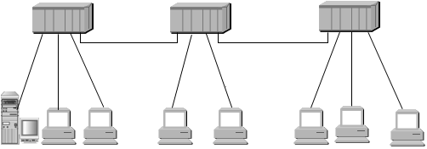

图1.28 10Base-F网络的物理结构
光纤的一端与光收发器连接，另一端与网卡连接。根据网卡的不同，光纤与网卡有两种连接方法：一种是把光纤直接通过ST或SC接头连接到可处理光信号的网卡(此类网卡是把光纤收发器内置于网卡中)上；另一种是通过外置光收发器连接，即光纤外收发器一端通过AUI接口连接电信号网卡，另一端通过ST或SC接头与光纤连接。采用光/电转换设备也可将粗、细电缆网段与光缆网段组合在一个网络中。

2. 高速以太网
传统以太网10Mb/s的传输速率在多方面都限制了其应用。特别是进入20世纪90年代，随着多媒体信息技术的成熟和发展，对网络的传输速率和传输质量提出了更高的要求，10Mb/s网络所提供的网络带宽难以满足人们的需要。于是，国际上一些著名的大公司便联合起来研究和开发新的高速网络技术。相继开发并公布的高速以太网络技术有100Mb/s以太网、1000Mb/s以太网和10Gb/s以太网技术，IEEE 802委员会对这些技术分别进行了或正在进行着标准化工作。
1) 100Mb/s以太网
具有代表性的100Mb/s的高速以太网络技术有两个，一个是由3Com、Intel、Sun和Bay Networks等公司开发的100Base-T技术；另一个是由HP、AT&T及IBM等公司开发的100Base-VG技术。前者在MAC(介质访问控制)子层仍采用CSMA/CD协议，而在物理层则提供100Mb/s的传输速率，是名副其实的快速以太网。而后者在MAC子层采用一种新的轮询带优先访问协议，但仍支持IEEE 802.3帧格式，也支持IEEE 802.5帧格式，在物理层也提供了100Mb/s的传输速率，可以把它看作是一种变形的快速以太网。
这两种技术难分伯仲，各具特色。IEEE不得不同时接纳这两种技术，100Base-T作为以太网IEEE 802.3标准的扩充条款，定为IEEE 802.3u标准；而100Base-VG被定义为IEEE 802.12标准。但100Base-VG与100Base-T间需协议转换，且价格较贵，因此，实际应用并不多。
100Base-T定义了3种物理层标准，即100Base-T4、100Base-TX和100Base-FX，分别支持不同的传输介质。100Base-T4是4对UTP电缆系统，支持三类、四类和五类UTP电缆。UTP电缆采用RJ-45连接器，在4对线中，3对线用于数据传输，一对线用于冲突检测。100Base-TX是两对UTP电缆系统，支持五类UTP和一类屏蔽双绞线(STP)电缆。其中，五类UTP电缆采用RJ-45连接器，而一类STP电缆采用9芯梯形连接器；100Base-FX是光纤传输系统，使用2芯62.5/125μm多模光纤，也可用2芯单模光纤，100Base-FX支持可选的全双工操作方式，特别适用于超长距离或易受电磁波干扰的环境。
100Base-T网络采用以集线器为中心的星型拓扑结构，并规定了计算机节点与集线器之间的最大电缆长度：100Base-T4和100Base-TX均为100m；100Base-FX为400m。并且100Base-T4、100Base-TX和100Base-FX可以通过一个集线器实现混合连接，集成到同一网络中。100Base-T和10Base-T在支持传输介质上的主要差别是，100Base-T不支持同轴电缆。
2) 1000Mb/s以太网
千兆位(1000Mb/s)以太网也称为吉比特以太网(或10亿位以太网)。为了适应当前和今后网络应用对网络更大带宽的需求，3Com公司和其他一些主要生产厂商成立了千兆位以太网联盟，积极研制和开发1000Mb/s以太网。IEEE已将千兆位以太网标准作为IEEE 802.3家族中的新成员予以公布。
千兆位以太网标准分成两个部分，即IEEE 802.3z和IEEE 802.3ab。
(1) IEEE 802.3z定义的传输介质为光纤和宽带同轴电缆，链路操作模式为全双工操作。其中，光纤系统支持多模光纤和单模光纤。多模光纤的传输距离为500m，单模光纤的传输距离为2000m。宽带同轴电缆由短距离的铜介质构成，其传输距离为25m。
(2) IEEE 802.3ab定义的传输介质为五类UTP电缆，信息沿4对双绞线同时传输，传输距离为100m，链路操作模式为半双工操作。
千兆位以太网标准对MAC子层规范进行了重新定义，以维持适当的网络传输距离，但介质访问控制方法仍采用CSMA/CD协议，而且重新制定了物理层标准，使之能提供1000Mb/s的原始带宽。由于千兆位以太网仍采用CSMA/CD协议，能够提供从传统以太网向千兆位以太网升级的最佳途径，可最大限度地保护用户在网络硬件、软件、管理工具及培训等方面已有的投资，因此迎合了用户使用产品的惯性心理。千兆位以太网提供了一种高速主干网的解决方案，以改变交换机与交换机之间及交换机与服务器之间的传输带宽，是对现有主干网，如ATM、交换式快速以太网或FDDI等解决方案的有力补充，而不是取代它们。
100Mb/s以太网仅以2～3倍于10Mb/s以太网的价格将性能提高了10倍。同样，1000Mb/s以太网也将具有相同的性能价格比优势，即以2～3倍于100Mb/s以太网的价格将性能提高10倍。然而，千兆位以太网仍和其他以太网一样，没有提供对多媒体应用所需的服务质量的支持，这对于多媒体应用来说仍然是一种缺陷。
3) 10Gb/s以太网
随着信息技术的快速发展，特别是Internet和多媒体技术的发展和应用，网络数据流量的迅速增加，使原有速率的局域网已难以满足要求。IEEE组织了一个由3Com、Cisco、Intel和Lucent等著名IT企业组成的联盟进行10Gb/s以太网技术的开发。在2000年年初，其高速研究组发布了10Gb/s以太网的IEEE 802.3ae规范。
(1) 10Gb/s以太网概述。
10Gb/s以太网即万兆位以太网(或百亿位以太网)，它并不只是将千兆位以太网的带宽扩展10倍，它的目标在于扩展以太网，使其能够超越LAN，以进入MAN和WAN。IEEE为10Gb/s以太网制定两个分离的物理层标准，一个是为LAN制定的，另一个是首次为WAN制定的。
LAN版本提供了恰好10Gb/s的速率，实际上是千兆位以太网的一个更快的版本。千兆位以太网与10Gb/s以太网的差异要比100Mb/s以太网与千兆位以太网的差异小得多。两者最重要的差异是，10Gb/s以太网不支持半双工方式，而每一帧必须在48～1518B之间，千兆位以太网则支持更长的帧结构，虽然这将更为有效，但发生冲突时会导致更大的数据丢失。
WAN版本与LAN版本不同。它在一个同步光纤网(SONet)链路上以OC-192的速率(9.58Gb/s)传输以太网帧。这种方法与现有的电信网络是兼容的，但它失去了许多以太网的优点，也限制了以太网链接的数量。
(2) 10Gb/s以太网的应用。
10Gb/s以太网采用以光纤为传输介质、以交换机为中心的星型结构，可以为网络提供更大的可用带宽。
随着带宽技术的提高，每个新应用程序都将充分利用目前可用的带宽，而从另一方面看，新应用程序的使用必将导致需要更大的带宽。据推测，今后几年LAN/WAN在某些应用上可能需要10Gb/s或高于10Gb/s的速率。由于采用10/100/1000Mb/s接口的企业和校园主干网的增加，以及为在昂贵的光纤线路中能传输更多数据，10Gb/s以太网的发展和应用成为必然。
10Gb/s以太网的一类应用可能被作为主干网。如将其配置于核心LAN中，LAN管理员可使用10Gb/s以太网连接大量的服务器或到达以太网交换机的服务器。10Gb/s以太网也可用于连接企业网和校园网，这要取决于它们之间的距离以及LAN上使用的是单模光纤还是多模光纤；10Gb/s以太网也可被用于连接LAN各部门，如多个1000Mb/s以太网可通过一个单独的10Gb/s以太网连接，但需要通过1000Mb/s以太网交换器和网管中心之间的链路来完成。
10Gb/s以太网的另一类应用是经波分多路复用(WDM)提供WAN入口，可在WDM传输网络和中心POP(Point Of Presence，入网点)路由器间连接10Gb/s以太网，也可在中心和POP边缘路由器间或在同一POP内连接10Gb/s以太网。

1.6.3 以太网的原理和技术
每种网络结构都必须采用一种策略来控制设备对共享传输介质的访问。IEEE 802.3类型的网络采用的控制方法称为CSMA/CD(Carrier Sense Multiple Access/Collision Detect)，即带有冲突检测的载波侦听多路访问法。
在采用CSMA/CD控制策略传送数据时，计算机节点首先监听网络信息，然后才允许在共享介质上传输数据。如果它没有检测到介质上的载波(其实是个电信号)，说明没有设备占用介质，该节点就发送一个数据包。如果共享介质已被其他设备占用，则该节点就要等待一定的时间，然后再次监听共享介质。当数据发送出去后，该节点继续监听共享介质，以了解是否存在传输冲突。出现传输冲突将导致传输的数据出现错误。在重新发送数据之前，冲突中的每个节点必须退避，并等待一定的时间。
在采用CSMA/CD法接收数据时，每个节点也必须检测通过它的所有数据帧。如果数据帧中包含的目的地址不是该节点，便不接收数据。如果该节点接收到一个数据帧，而数据帧中所包含的目的地址正是该节点，那么该节点在接收数据包之前，首先检测该数据帧的完整性。当检查数据帧的完整性时，主要确认数据帧是否太长、是否正确或太短。在以太网中，如果信息帧的长度超过1518B，即被视为超长帧，因此不能加以处理。如果数据帧不超长，该节点便进行循环冗余检验(CRC)，如果数据帧通过了循环冗余检验，则还要检测数据帧是否太短，将少于64B的帧看作帧碎片。如果帧通过了所有这些测试，就会被送往网络软件驱动程序做进一步处理。
采用CSMA/CD方法的网络在信息负荷量太大时无法保持正常运行，因为信息量太大，会使冲突的概率急剧升高，导致过多的帧重新发送，结果使网络性能下降。

1. 帧结构
IEEE 802.3介质访问控制的协议规定的MAC帧结构如图1.29所示。

图1.29 MAC帧结构
① PA：前导码，长度为7个字节(56位)，每个字节均为AAH，即10101010，它在定界符之前发送，目的是使物理收发信号电路在接收时能达到稳态同步。
② SD：帧开始定界符，它表示一个有效帧的开始。长度为一个字节，格式为ABH，即10101011。
③ DA：目标地址，有48位和 16位两种地址格式。
④ SA：源地址，它和 DA长度必须相同，但没有成组地址。
⑤ L：数据字段长度，两个字节，表示LLC(逻辑链路控制)子层数据的8位组的数量。
⑥ DATA：数据单元，长度由L字段给出，数据为LLC的PDU(协议数据单元)。
⑦ PAD：帧填充，当DATA过短时，数据字段后的PAD字段填充8位的比特组，以满足最小帧长的要求。
⑧ FCS：帧校验序列，采用32位CRC循环冗余校验。其值由所传送帧(从DA开始到PAD)的内容决定。
必须指出，地址信息在LLC和MAC帧中是不同的。为了把数据传送到所连接的站点用源地址和目的地址指出是MAC子层的功能，而源或目的访问点只需LLC子层知道就行了。为了对高层实体提供支持，在LLC子层的顶部有多个LLC服务访问点，而MAC子层仅向LLC实体提供单个服务访问点。
CSMA/CD主要包括载波侦听多路访问、冲突检测以及退避算法等方面的内容。

2. 载波侦听多路访问
在共享介质的网络中，各计算机节点都通过共享介质发送自己的帧，其他节点都可从介质上接收这个帧。仅有一个节点发送时才可发送成功；当有两个或两个以上节点同时发送，共享介质上的信息是多个节点发送信息的混合，目标节点无法辨认，则发送失败。信息在共享介质上混合称为冲突。如果各节点随机地发送，冲突必然会发生。
载波侦听多路访问(CSMA)又称为“先听后说”，是减少冲突的主要技术。一个站点在发送前，首先监听共享介质上是否有其他站正在发送信息。如果介质空闲，该站就发送；如果介质忙则退避一段时间再尝试。
根据退避算法，载波侦听多路访问可以有3种类型，即非坚持型CSMA、1-坚持型CSMA和P坚持型CSMA。
① 非坚持型CSMA的思想是：如果共享介质空闲就立即发送，如果介质忙则等待一随机时间再尝试。
② 1-坚持型CSMA的思想是：如果介质空闲就立即发送，如果介质忙则继续侦听，直到介质空闲立即发送，如果有冲突(在规定的时间内未得到回复)则等待随机时间后再侦听。
③ P坚持型 CSMA的思想是：如果介质空闲则以概率P发送，而以概率1-P等待一段单位时间；如果介质忙则继续侦听，直到介质空闲后以概率P发送。
由于共享介质有一定的长度，一个站发送，另一个站检测到载波有一段延迟时间。检测到介质空闲，可能并非真正空闲，如果此时发送数据，则将导致冲突。
例如，在列车站A和列车站B之间只有一条单线铁路，没有其他的通信设施，两个站的距离很远(至少在人的视野以外)，当A站向B站发出一列车时，B站并没有发现，如果B站此时也发出一列车，两列车就会相撞。另外，两个或两个以上站点同时发现介质空闲也有相当的概率。由于存在传播时延，所以即使利用载波侦听，发生冲突也是不可能完全避免的。

3. 载波侦听多路访问/冲突检测
单纯CSMA算法不检测已发生的冲突，即使冲突已经发生也要将已破坏的帧发送完，显然，这将降低共享介质的利用率。对CSMA的一种改进方案称为载波侦听多路访问/冲突检测(CSMA/CD)。
冲突检测最基本的思想是站点一边将信息输送到共享介质上，一边从共享介质上接收信息，然后将发送出去的信息和接收的信息进行按位比较。如果两者一致，说明没有冲突；如果两者不一致，则说明发生了冲突。冲突检测是在发送的同时将接收信息进行比较，形象地称为“边说边听”。一旦检出冲突后，发送站点就停止发送已开始发送的帧，不必将报错的数据帧全部发完，并向总线发送一串阻塞信号，让总线上其他各站均能感知冲突已经发生。冲突检测可及早地释放共享介质，提高信道利用率。
假设在网络中相距最远的两个站分别是A站和B站。一个帧从A站出发到达B站，总共经历的时间称为传播时延。一个站发送一帧所用的时间(即开始发送帧头到发送帧尾结束之间的时间)称为传输时延。对于基带总线而言，传输时延(用于检测的时间)应等于任意两个站点之间最大的传输时延的两倍。如图1.30所示，设A、B两站分别位于总线两端，且传播时延为1，只有A站发送的传输时延为2时，A站才有可能检测出冲突。
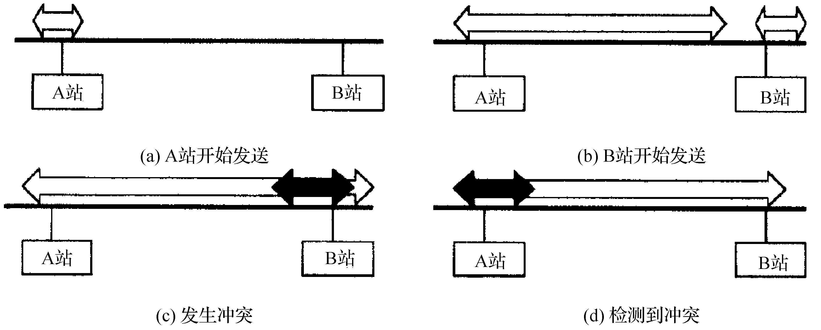

图1.30 冲突检测
当传播时延比传输时延要大许多时，或者说当帧过短时，可能出现发送站检测不出冲突的情况，因此，要求冲突检测时间不小于两倍传输时延，即要求帧的最短长度要大于冲突检测时间内能传送的位数。IEEE 802.3 MAC帧格式中的填充位，就是当发送的帧过短时，用填充的方法达到最小帧长的要求。
如果A、B两站的物理距离比较近，则会较早地检测出冲突。检出冲突则中止发送帧，这可能使得一个帧的开头部分已发出，接收端收到的是有头无尾的帧，这种帧称为冲突碎片。冲突碎片的长度可能小于最小帧长。这样的帧不必交高层软件处理，而直接由接收接口丢弃。

4. 冲突退避算法
一旦发生冲突就要重发原来的数据帧。冲突过的帧重发时可能再次发生冲突，为了避免或减轻这种情况，经常采用错开各站的重发时间的方法。重发时间的控制问题就是冲突退避算法问题。为了降低再冲突的概率，需要等待一个随机时间，然后再次使用CSMA方法尝试传输。为保证这种退避维持稳定，常使用的计算重发时间间隔的算法是二进制指数退避算法(Binary Exponential Back off Algorithm)。它本质上是根据某一帧冲突的历史估计网上信息量而决定重发应等待的时间。按此算法，当发生冲突时，控制器延迟一个随机长度的间隔时间，是两倍于前次的等待时间。二进制指数退避算法的公式为
T = RA×2^{N}
式中，T为本次冲突后等待重发的间隔时间；R为随机数；A为计时单位；N为冲突次数。
这个算法可以使未发生冲突或很少发生冲突的帧优先发送，而发生过多次冲突的帧发送成功的概率反而小。系统还设置一个最大重传次数，超过这个次数则不再重传，并报告出错。

1.6.4 全双工以太网的基本原理和特点
一般情况下，交换机端口和网卡都是以半双工的工作方式，数据MAC帧的发送和接收不是同时进行的。
全双工以太网是指交换机的端口和网卡都以全双工的工作方式，可以同时进行MAC帧的发送和接收，如图1.31所示。
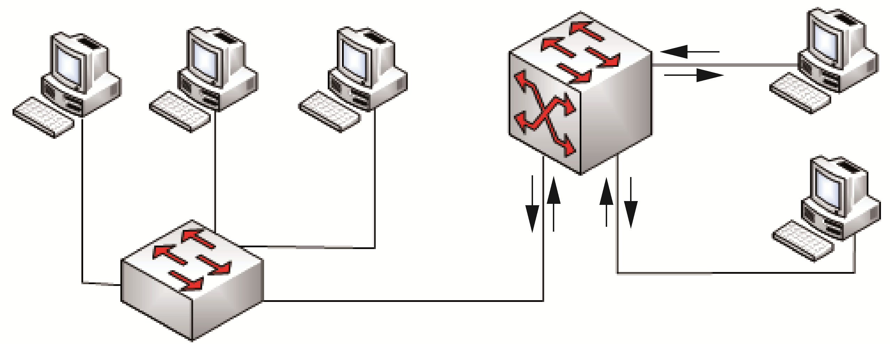

图1.31 全双工以太网交换机
基于全双工交换器的以太网交换机的端口可以由用户自己设置，100Mb/s的端口如果设置成全双工方式，则相当于200Mb/s的端口速率。
需要注意的是，全双工通信只有在数据传输链路两端的节点设备(如交换机、网卡)都支持全双工时才有效。
全双工 (Full Duplex，FD)是指在一个连接上同时进行数据的接收和发送。在广域网上的连接通常是全双工的，但以前局域网一直工作在半双工方式下。因为在总线方式下采用CSMA/CD协议，如果两台工作站同时发送就会产生碰撞，所以只能是半双工方式。在10Base-T的局域网中，虽然使用两对双绞线与集线器相连，一对用于发送，另一对用于接收，但根据10Base-T规定，在发送时必须在接收电缆上“监听”碰撞信号，而不能接收数据，所以也作为半双工方式工作，如图1.32所示。
(a) 交换机全双工工作方式 (b) 共享集线器半双工工作方式

图1.32 全双工与半双工工作方式
只有采用交换器连接网络时才能使用全双工通信，交换器的每个端口只连接一个站点，不会产生碰撞，也就不用在发送时用接收电缆监听碰撞信号。在网络结构和连线不变的情况下，以全双工的方式运行，使网络的速度提高了一倍。有些公司称能够支持20Mb/s或200Mb/s的网络传输，实际上就是10Mb/s和100Mb/s网络采用全双工交换局域网连接的变相说法。目前全双工方式在局域网接口卡和集线器中广泛使用。当然要发挥全双工的高效性能的关键是网络操作系统必须是多任务的，能够并行处理发送和接收，当一个客户机从服务器读取数据时，另一个客户机可以向服务器写数据。

1.7 网络操作系统概述

1.7.1 网络操作系统的作用
网络操作系统(NOS)是网络的总管家，负责对网络软、硬件资源进行管理和控制。它在普通计算机操作系统的基础上增加了网络操作所需要的能力。
一般地，网络操作系统除具有一般操作系统的功能外，还具有以下的特点。
① 网络操作系统允许在不同的硬件平台上安装和使用，能够支持各种的网络协议和网络服务。
② 提供必要的网络连接支持，能够连接两个不同的网络。
③ 提供多用户协同工作的支持，具有多种网络设置，管理的工具软件能够方便地完成网络的管理。
④ 有很高的安全性，能够进行系统安全性保护和各类用户的存取权限控制。
可以说网络操作系统是使网络上各计算机能方便而有效地共享网络资源，为网络用户提供所需要的各种服务的软件和有关规程的集合。

1.7.2 常见网络操作系统简介
目前局域网中主要存在以下几类网络操作系统。

1. Windows
对于这类操作系统，相信用过计算机的用户都不会感到陌生，它是全球最大的软件开发商微软(Microsoft)公司开发的。微软公司的Windows系统不仅在个人操作系统中占有绝对优势，它在网络操作系统中也是具有非常强劲的力量。这类操作系统在整个局域网配置中是较常见的，但由于它对服务器的硬件要求较高，且稳定性能不是很高，所以微软的网络操作系统一般只是用在中低档服务器中，高端服务器通常采用UNIX、Linux或Solairs等非Windows操作系统。在局域网中，微软的网络操作系统主要有Windows NT 4.0 Server、Windows Server 2000/Advanced Server、Windows Server 2003/ Advanced Server、Windows Server 2008、Windows Server 2012、Windows Server 2016等，工作站系统可以采用任一Windows或非Windows操作系统，包括个人操作系统，如Windows 9x/ME/XP、Windows 7/8/10等。

2. NetWare
NetWare操作系统虽然不像以前那样应用广泛，但是NetWare操作系统仍以对网络硬件的要求较低(工作站只要是80286微处理器就可以)而受到一些设备比较落后的中、小型企业，特别是学校的青睐。它在无盘工作站组建方面具有优势，且因为它兼容DOS命令，其应用环境与DOS相似，经过长时间的发展，已具有相当丰富的应用软件支持，而且技术完善、可靠。目前常用的版本有3.11、3.12和4.10、4.11、5.0等中英文版本，由于NetWare服务器能较好地支持无盘站和游戏，因此常用于教学网和游戏厅。目前这种操作系统市场占有率呈下降趋势，这部分的市场主要被Windows和Linux系统占据了。

3. UNIX
目前常用的UNIX系统版本主要有UNIX系统SUR4.0、HP.UX 11.0和SUN的Solaris8.0等。UNIX系统由AT&T和SCO公司推出。它支持网络文件系统服务，提供数据等应用，功能强大。这种网络操作系统的稳定性和安全性非常好，但由于它多数是以命令方式来进行操作的，因此不容易掌握，特别是初级用户。正因为如此，小型局域网基本不将UNIX作为网络操作系统。UNIX一般用于大型的网站或大型的企、事业单位的局域网中。UNIX网络操作系统因其良好的网络管理功能已为广大网络用户所接受。目前UNIX网络操作系统的版本有AT&T和SCO的UNIX SVR3.2、SVR4.0和SVR4.2等。UNIX本是针对小型机主机环境开发的操作系统，是一种集中式分时多用户体系结构。因其体系结构不够合理，UNIX的市场占有率呈下降趋势。

4. Linux
Linux是一种新型的网络操作系统，它的最大特点就是源代码开放，可以免费得到许多应用程序。目前也有中文版本的Linux，如Red Hat(红帽子)、红旗Linux等。Linux在国内得到了用户充分的肯定，主要体现在它的安全性和稳定性方面，它与UNIX有许多类似之处，目前这类操作系统仍主要应用于中、高档服务器中。
总的来说，对特定计算环境的支持使得每一个操作系统都有适合于自己的工作场合，这就是系统对特定计算环境的支持。例如，Windows 7适用于桌面计算机，Linux目前较适用于小型的网络，而Windows Server 2012和UNIX则适用于大型服务器应用程序。因此，对于不同的网络应用，需要有目的、有选择、合适的网络操作系统。

1.8 本 章 小 结
本章通过计算机网络的概述，使读者了解计算机网络产生的主要原因和物质基础，强调计算机网络是通信技术和计算机技术相结合的产物，并总结归纳了计算机网络发展过程中各阶段的特征和需要解决的主要问题。另外，本章对计算机网络的定义和所完成主要功能以及Internet所提供的服务也做了一些介绍。通过对这部分的学习，读者可以对计算机网络有一个初步的了解，总体上明确本课程所研究的主要问题是什么。
本章对计算机网络拓扑结构和常用的网络传输介质也进行了比较详细的介绍，读者要清楚目前常用的拓扑结构和常用介质。在下面的实践训练中安排了相关内容，通过实践读者可以进一步加深对本部分的理解和掌握应用。
通过学习网络协议和标准化组织、数据通信基础部分，读者要掌握网络协议的基本概念和协议的主要元素，了解主要的标准化组织，掌握数据通信基本概念和主要技术指标。
以太网费用低廉，便于安装，操作方便，因此得到了广泛应用。读者要掌握以太网的类型、常用的标准和特点，重点要理解共享介质访问控制方式。
网络操作系统虽然非常重要，但因为后续课程中会有详尽介绍，所以在这里只要求掌握什么是网络操作系统、有什么作用以及了解常见的操作系统即可。

1.9 实 践 训 练

任务1 认识计算机网络、网络的种类和组成

【任务目标】
通过观察计算机机房和校园网，了解各种常用网络设备的名称、规格等参数，了解常用网络结构及连接方法，认识学院校园网的网络结构以及网络的组成。

【包含知识】
本实训通过具体的计算机网络，使读者加深对计算机网络的定义、组成、网络类型、拓扑结构、网络设备等的理解和感性认识，为后面章节的学习打下良好的基础。

【实施过程】
由教师带领学员先参观当地网络中心，由网络中心的工作人员讲解该网络的构成、拓扑结构、所使用的网络设备以及软件环境，每一位学员都要做好详细的记录。再到各楼参观该网络的终端，并由网络中心工作人员讲解，学员做好详细的记录。
参观完网络实地后，由教师带领学员进入学校计算机网络实验室进行参观。由实验室工作人员介绍实验室中的设备、网络的构成、能够完成的实验以及能够完成的科研项目，学员做好详细的记录。
实训结束后，做以下工作。
(1) 写出在参观过程中所看到的网络设备的名称及相关参数。
(2) 画出校园网的网络结构图。

【常见问题解析】
在参观过程中要求学员要遵守纪律和各种规章制度，听讲要认真，并做好详细的记录，特别是一些设备的规格、参数等，对于不理解的部分需和现场工作人员交流请教，并写在实验报告中。

任务2 双绞线RJ-45接头的制作和测试

【任务目标】
了解常用网线的种类，掌握在各种应用环境下使用非屏蔽双绞线制作网线的方法及连接方法，掌握网线连通性测试方法。

【包含知识】
网线常用的有双绞线、同轴电缆、光纤等。双绞线可按其是否外加金属网丝套的屏蔽层而区分为屏蔽双绞线(STP)和非屏蔽双绞线(UTP)。从性价比和可维护性出发，大多数局域网使用非屏蔽双绞线作为传输介质来组网。
双绞线由8根不同颜色的线分成4对绞合在一起，成对扭绞的作用是尽可能减少电磁辐射与外部电磁干扰的影响。在EIA/TIA-568标准中，将双绞线按电气特性区分为三类线、四类线、五类线、六类线。网络中最常用的是三类线和五类线，如今市场上五类布线和超五类布线应用非常广泛。
UTP网线由一定长度的双绞线和RJ-45水晶头组成。做好的网线要将RJ-45水晶头接入网卡或Hub等网络设备的RJ-45插座内即可。RJ-45水晶头由金属片和塑料构成，制作网线所需要的RJ-45水晶接头前端有8个凹槽，简称8P (Position，位置)。凹槽内的金属触点共有8个，简称8C(Contact，触点)，因此业界对此有“8P、8C”的别称。需要特别注意的是，RJ-45水晶头引脚序号，当金属片面对我们的时候，从左至右引脚序号是1～8，引脚序号对于网络连线非常重要，不能搞错。
EIA/TIA的布线标准中规定了两种双绞线的线序，即T568A与T568B，如图1.33所示。
(1) EIA/TIA-568A标准：白绿―绿―白橙―蓝―白蓝―橙―白棕―棕(从左起)。
(2) EIA/TIA-568B标准：白橙―橙―白绿―蓝―白蓝―绿―白棕―棕(从左起)。
网线制作方法有以下两种。
(1) 直通线：双绞线两边都按照 EIAT/TIA-568B标准连接水晶头。
(2) 交叉线：双绞线一边是按照 EIAT/TIA-568A标准连接，另一边按照 EIT/TIA-568B标准连接水晶头。
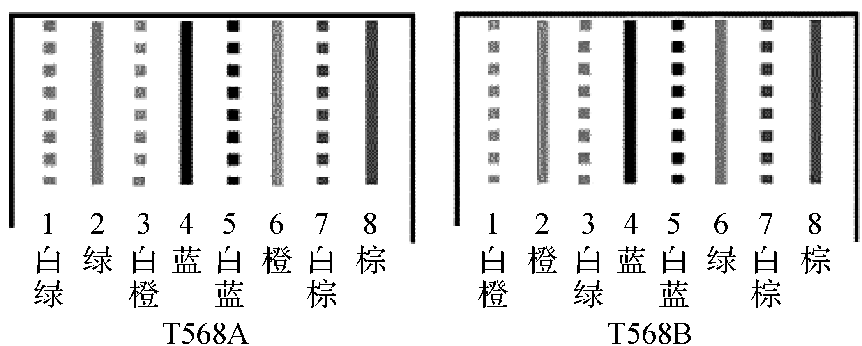

图1.33 T568A与T568B线对
用户可根据实际需要选用直通线或交叉线，各种使用情况如下(PC为计算机，Hub为集线器，Switch为交换机，Router为路由器)。
● PC—PC使用交叉线。
● PC—Hub使用直通线。
● Hub普通口—Hub普通口使用交叉线。
● Hub级联口—Hub级联口使用交叉线。
● Hub普通口—Hub级联口使用直通线。
● Hub—Switch使用交叉线。
● Hub级联口—Switch使用直通线。
● Switch—Switch使用交叉线。
● Switch—Router使用直通线。
● Router—Router使用交叉线。
另外需要注意的是，在实际通信中只用到双绞线8根铜线中的第1、2、3、6条这4条铜线，其中第1、2条用于发送，第3、6条用于接收。

【实施过程】
(1) 如图1.34所示，先用双绞线剥线器将双绞线的外皮除去3cm左右。
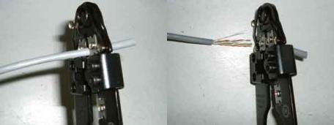

图1.34 剥线
(2) 将裸露的双绞线中的橙色对线拨向自己的左方，棕色对线拨向右方向，绿色对线拨向前方，蓝色对线拨向后方，如图1.35所示。小心地剥开每一对线，按EIA/TIA-568B的标准顺序(白橙－橙－白绿－蓝－白蓝－绿－白棕－棕)排列好。需要特别注意的是，绿色对线必须跨越蓝色对线。这里最容易犯错的地方就是将白绿线与绿线相邻放在一起，这样会造成串扰，使传输效率降低。
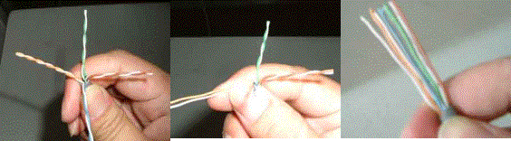

图1.35 排线
(3) 把线捋整齐，将裸露出的双绞线用专用钳剪下，剩下的长度约 14mm，并剪齐线头。将双绞线的每一根线依序放入RJ-45接头的引脚内，第一只引脚内应该放白橙色的线，其余类推，如图1.36所示。
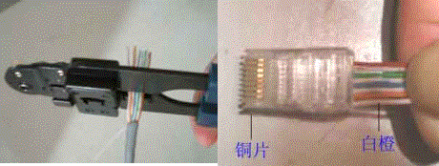

图1.36 剪齐与插入
(4) 确认双绞线的每根线已经放置正确，并查看每根线是否进入到水晶头的底部位置。如到了底部就可以用RJ-45压线钳压接RJ-45接头，如图1.37所示。
(5) 用RJ-45压线钳压接RJ-45接头，把水晶头里的8块小铜片压下去后，使每一块铜片的尖角都触到一根铜线，这样一个RJ-45头就制作完成了。再依法完成另一端的RJ-45接头。
(6) 用测试仪测试一下通断性，如图1.38所示。
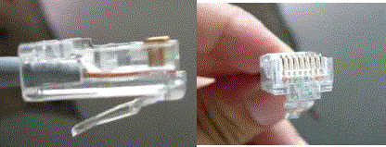 | 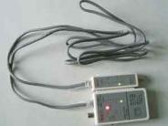
图1.37 检查水晶头 | 图1.38 测试连通性
(7) 有条件的情况下演示信息模块的制作。

【常见问题解析】
在制作过程中需要注意，要在侧面查看，线一定要用力推到紧紧地顶在水晶头的末端，不然会出现连接不良的问题。另外，A类和B类接法的区别在于A类接法的1和3线序及2和6线序交换位置就是B类接法，所以记住A类接法就可以知道B类接法。

1.10 专业术语解释

1. 虚拟
如果一个事物或过程实际上并不存在，但却表现出来了，就像实际存在一样，这种属性就叫虚拟，如虚拟工作站、虚拟驱动器、虚拟终端、虚拟电路和虚拟网络等。

2. 透明
如果一个事物或过程是实际存在的，但并没有表现出来，看似好像不存在一样，这种属性就叫透明。从用户的角度看，计算机网络通常提供透明的传输，使网络用户可以不必考虑网络的存在而访问网络的任何资源。

3. 虚拟局域网
虚拟局域网(Virtual Local Area Network，VLAN)是一组逻辑上的设备和用户，这些设备和用户并不受物理网段的限制，可以根据功能、部门及应用等因素将它们组织起来，相互之间的通信就好像它们在同一个网段中一样，由此得名虚拟局域网。VLAN是一种比较新的技术，工作在OSI参考模型的第2层和第3层，一个VLAN就是一个广播域，VLAN之间的通信是通过第3层的路由器来完成的。
基于交换式以太网的虚拟局域网在交换式以太网中，利用VLAN技术，可以将由交换机连接成的物理网络划分成多个逻辑子网。也就是说，一个虚拟局域网中的站点所发送的广播数据包将仅转发至属于同一VLAN的站点。
在交换式以太网中，各站点可以分别属于不同的虚拟局域网。构成虚拟局域网的站点不拘泥于所处的物理位置，它们既可以挂接在同一个交换机中，也可以挂接在不同的交换机中。虚拟局域网技术使得网络的拓扑结构变得非常灵活，如位于不同楼层的用户或者不同部门的用户可以根据需要加入不同的虚拟局域网。
1) 划分虚拟局域网
划分虚拟局域网主要出于以下3种考虑。
(1) 基于网络性能。
对于大型网络，现在常用的Windows NetBEUI是广播协议，当网络规模很大时，网上的广播信息会很多，会使网络性能恶化，甚至形成广播风暴，引起网络堵塞。这可以通过划分很多虚拟局域网而减少整个网络范围内广播包的传输，因为广播信息是不会跨过VLAN的，可以把广播限制在各个虚拟网的范围内，用术语讲就是缩小了广播域，提高了网络的传输效率，从而提高网络性能。
(2) 基于安全性。
因为各虚拟网之间不能直接进行通信，而必须通过路由器转发，为高级的安全控制提供了可能，增强了网络的安全性。在大规模的网络，比如说大的集团公司，有财务部、采购部和客户部等，它们之间的数据是保密的，相互之间只能提供接口数据，其他数据是保密的。可以通过划分虚拟局域网对不同部门进行隔离。
(3) 基于组织结构。
同一部门的人员分散在不同的物理地点，比如集团公司的财务部在各子公司均有分部，但都属于财务部管理，虽然这些数据都是要保密的，但需统一结算时，就可以跨地域(也就是跨交换机)将其设在同一虚拟局域网中，实现数据安全和共享。采用虚拟局域网有以下优势：抑制网络上的广播风暴；增加网络的安全性；集中化的管理控制。
2) 基于交换式的以太网实现虚拟局域网的途径
基于交换式的以太网要实现虚拟局域网主要有3种途径：基于端口的虚拟局域网、基于MAC地址(网卡的硬件地址)的虚拟局域网和基于IP地址的虚拟局域网。
(1) 基于端口的虚拟局域网。
基于端口的虚拟局域网是最实用的虚拟局域网，它保持了最普通、常用的虚拟局域网成员定义方法，配置也相当直观简单，就局域网中的站点具有相同的网络地址，不同的虚拟局域网之间进行通信需要通过路由器。采用这种方式的虚拟局域网的不足之处是灵活性不好。例如，当一个网络站点从一个端口移动到另一个新的端口时，如果新端口与旧端口不属于同一个虚拟局域网，则用户必须对该站点重新进行网络地址配置；否则，该站点将无法进行网络通信。在基于端口的虚拟局域网中，每个交换端口可以属于一个或多个虚拟局域网组，比较适用于连接服务器。
(2) 基于MAC地址(网卡的硬件地址)的虚拟局域网。
在基于MAC地址的虚拟局域网中，交换机对站点的MAC地址和交换机端口进行跟踪，在新站点入网时根据需要将其划归至某一个虚拟局域网，而无论该站点在网络中怎样移动，由于其MAC地址保持不变，因此用户不需要进行网络地址的重新配置。这种虚拟局域网技术的不足之处是在站点入网时，需要对交换机进行比较复杂的手工配置，以确定该站点属于哪一个虚拟局域网。
(3) 基于IP地址的虚拟局域网。
在基于IP地址的虚拟局域网中，新站点在入网时无须进行太多配置，交换机则根据各站点网络地址自动将其划分成不同的虚拟局域网。在3种虚拟局域网的实现技术中，基于IP地址的虚拟局域网智能化程度最高，实现起来也最复杂。

4. 虚拟专用网
虚拟专用网(Virtual Private Network，VPN)是指在公用网络上建立专用网络的技术。其之所以称为虚拟网，主要是因为整个VPN网络的任意两个节点之间的连接并没有传统专网所需的端到端的物理链路，而是架构在公用网络服务商所提供的网络平台，如Internet、ATM(异步传输模式)、Frame Relay (帧中继)等之上的逻辑网络，用户数据在逻辑链路中传输。在传统的企业网络配置中，要进行异地局域网之间的互联，传统的方法是租用DDN(数字数据网)专线或帧中继。这样的通信方案必然导致高昂的网络通信/维护费用。对于移动用户(移动办公人员)与远端个人用户而言，一般通过拨号线路(Internet)进入企业的局域网，而这样必然带来安全上的隐患，虚拟专用网的提出就是来解决这些问题的。
虚拟专用网具有以下优点。
(1) 使用VPN可降低成本。通过公用网来建立VPN，就可以节省大量的通信费用，而不必投入大量的人力和物力去安装和维护WAN(广域网)设备和远程访问设备。
(2) 传输数据安全可靠。虚拟专用网产品均采用加密及身份验证等安全技术，保证连接用户的可靠性及传输数据的安全和保密性。
(3) 连接方便灵活。用户如果想与合作伙伴联网，却没有虚拟专用网，双方的信息技术部门就必须协商如何在双方之间建立租用线路或帧中继线路，有了虚拟专用网之后，只需双方配置安全连接信息即可。
(4) 完全控制。虚拟专用网使用户可以利用ISP的设施和服务，同时又完全掌握着自己网络的控制权。用户只需利用ISP提供的网络资源，对于其他的安全设置、网络管理变化可由自己管理。在企业内部也可以自己建立虚拟专用网。

5. 请求注释(RFC)
RFC涉及一系列的注解，其中包括调查、测量、观点、技术、观察以及各种建议性的和已经被接受的TCP/IP协议标准。RFC可从因特网网络信息中心(InterNIC)获得。

6. 若干有影响的标准化组织
1) 国际标准化组织(ISO)
ISO成立于1947年，是一个全球性的非政府组织，也是目前世界上最大、最有权威性的国际标准化专门机构。ISO与600多个国际组织保持着协作关系，其主要工作是制定国际标准，协调世界范围的标准化工作，组织各成员国和技术委员会进行情报交流，以及与其他国际组织进行合作，共同研究有关标准化问题。
截至2002年12月底，ISO已经制定了22266个国际标准，如著名的具有7层协议结构的开放系统互联参考模型(OSI)、ISO 9000系列质量管理和品质保证标准等。
2) 美国国家标准协会(American National Standards Institute，ANSI)
ANSI是成立于1918年的非营利性质的民间组织。
ANSI同时也是一些国际标准化组织的主要成员，如国际标准化委员会和国际电工委员会(IEC)。ANSI标准广泛应用于各个领域，典型应用有美国标准信息交换码(ASCII)和光纤分布式数据接口(FDDI)等。
3) 电气与电子工程师协会(Institute of Electrical and Electronics Engineers，IEEE)
IEEE建会于1963年，由从事电气工程、电子和计算机等有关领域的专业人员组成，是世界上最大的专业技术团体。IEEE是一个跨国的学术组织，目前拥有36万会员，近300个地区分会分布在150多个国家。IEEE下设许多专业委员会，其定义或开发的标准在工业界有极大的影响力和作用。例如，1980年成立的IEEE 802委员会负责有关局域网标准的制定事宜，制定了著名的IEEE 802系列标准，如IEEE 802.3以太网标准、IEEE 802.4令牌总线网标准和IEEE 802.5令牌环网标准等。
4) 国际电信联盟(International Telecommunication Union，ITU)
1865年5月，法、德、俄等20个国家为顺利实现国际电报通信，在巴黎成立了一个国际组织，即国际电报联盟；1932年，70个国家的代表在西班牙马德里召开会议，国际电报联盟改名为国际电信联盟；1947年，国际电信联盟成为联合国的一个专门机构。国际电信联盟是电信界最有影响力的组织，也是联合国机构中历史最长的一个国际组织，简称“国际电联”或ITU。联合国的任何一个主权国家都可以成为ITU的成员。
ITU是世界各国政府的电信主管部门之间协调电信事务的一个国际组织，它研究制订有关电信业务的规章制度，通过决议提出推荐标准，收集相关信息和情报，其目的和任务是实现国际电信的标准化。
ITU的实质性工作由无线通信部门(ITU.R)、电信标准化部门(ITU.T)和电信发展部门(ITU.D)承担。其中，ITU.T就是原来的国际电报电话咨询委员会(CCITT)，负责制定电话、电报和数据通信接口等电信标准化。
ITU.T制定的标准称为“建议书”，是非强制性的、自愿的协议。由于ITU.T标准可保证各国电信网的互联和运转，所以越来越广泛地被世界各国所采用。
5) 国际电工委员会(International Electrotechnical Commission，IEC)
IEC成立于1906年，至今已有一百多年的历史，它是世界上成立最早的国际性电工标准化机构，负责有关电气工程和电子工程领域中的国际标准化工作。ISO正式成立后，IEC曾作为电工部门并入，但是在技术和财务上仍保持独立性。1979年ISO与IEC达成协议：两者在法律上都是独立的组织，IEC负责有关电气工程和电子工程领域中的国际标准化工作，ISO则负责其他领域内的国际标准化工作。
6) 电子工业协会(Electronic Industries Association，EIA)
EIA是美国的一个电子工业制造商组织，成立于1924年。EIA颁布了许多与电信和计算机通信有关的标准。例如，众所周知的RS-232标准，定义了数据终端设备和数据通信设备之间的串行连接。这个标准在今天的数据通信设备中被广泛采用。在结构化网络布线领域，EIA与美国电信行业协会(TIA)联合制定了商用建筑电信布线标准(如EIA/TIA 568标准)，提供了统一的布线标准并支持多厂商产品和环境。
7) 美国国家标准与技术研究院(National Institute of Standards and Technology，NIST)
NIST成立于1901年，前身是隶属美国商业部的国家标准局，现在是美国政府支持的大型研究机构。NIST的主要任务是建立国家计量基准与标准、发展为工业和国防服务的测试技术、提供计量鉴定和校准服务、提供研制与销售标准服务、参加标准化技术委员会制定标准、技术转让、帮助中小型企业开发新产品等。NIST下设多个研究所，涉及电子与电机工程、制造工程、化学材料与技术、物理、建筑防火、计算机与应用数学、材料科学与工程、计算机系统等。
8) Internet协会(Internet Society，ISOC)
ISOC成立于1992年，是一个非政府的全球合作性国际组织，其主要工作是协调全球在Internet方面的合作，就有关Internet的发展、可用性和相关技术的发展组织活动。ISOC的网址为http://www.isoc.org。
ISOC的宗旨是：积极推动Internet及相关的技术，发展和普及Internet的应用，同时促进全球不同政府、组织、行业和个人进行更有效的合作，充分合理地利用Internet。
ISOC采用会员制，会员来自全球不同国家各行各业的个人和团体。ISOC由会员推选的监管委员会进行管理。ISOC由许多遍及全球的地区性机构组成，这些分支机构都在本地运营，同时与ISOC的监管委员会进行沟通。中国互联网协会成立于2001年5月，由国内从事互联网行业的网络运营商、服务提供商、设备制造商、系统集成商以及科研、教育机构等70多家互联网从业者共同发起成立。

习 题

1. 填空题
(1) 一个网络协议主要由语法、_______及_______三要素组成。
(2) 通信链路是传输信息的通道，习惯上称为信道，它们可以是_____、_____或_____，也可以是卫星和微波通信。
(3) 按照覆盖的地理范围，计算机网络可以分为_________、___________和___________。
(4) 计算机网络是利用通信线路将具有独立功能的计算机连接起来，使其能够________________和________________________。
(5) 最基本的网络拓扑结构有3种，它们是____________、____________和___________。
(6) 计算机网络系统由通信子网和__________子网组成。
(7) 频带传输的调制方式有幅度调制、________和________3种。
(8) 计算机网络中常用的3种有线通信介质是_______、 _______、 _______。
(9) 局域网的英文缩写为_______，城域网的英文缩写为_______，广域网的英文缩写为_______。
(10) 双绞线有_______、 _______两种。
(11) 计算机网络的功能主要表现在硬件资源共享、 _______、 _______。
(12) 通信子网主要由_____和______组成。
(13) 局域网常用的拓扑结构有总线、_____、_____、_____、_____种。
(14) 光纤的规格有_____和___两种。
(15) 基本的多路复用技术主要包括___________技术和___________技术。
(16) 国际标准化组织ISO对_______系统参考模型与网络协议的研究与发展起到了重要的作用。
(17) 采用存储转发技术的数据交换技术有_______、_______、_______。
(18) 在典型的计算机网络中，信息以_______为单位，经过中间节点的______进行传送。
(19) 以太网传输的电信号是_______信号，采用_______编码。
(20) CSMA/CD是一种_______型的介质访问控制方法，当监听到_______时，停止本次帧传送。
(21) 在数据通信中，为了保证数据被正确接收，必须采用一些同一编码解码频率的措施，这就是所谓的_______技术。
(22) 常用的数据交换有_______和_______两种，后者又有______________和_______两种实现方法。
(23) 将数字数据调制为模拟信号的调制方法有_______、_______、_______。

2. 选择题(单选)
(1) 下列说法中( )是正确的。
A. 网络中的计算机资源主要指服务器、路由器、通信线路与用户计算机
B. 网络中的计算机资源主要指计算机操作系统、数据库与应用软件
C. 网络中的计算机资源主要指计算机硬件、软件、数据
D. 网络中的计算机资源主要指Web服务器、数据库服务器与文件服务器
(2) 拓扑设计是建设计算机网络的第一步，它对网络的影响主要表现在( )。
I. 网络性能、II. 系统可靠性、III. 通信费用、IV. 网络协议
A. I、II B. I、II和III C. II和IV D. III、IV
(3) 下列说法中( )是正确的。
A. 互联网计算机必须是个人计算机
B. 互联网计算机必须是工作站
C. 互联网计算机必须使用TCP/IP协议
D. 互联网计算机在相互通信时必须遵循相同的网络协议
(4) 组建计算机网络的目的是实现联网计算机系统的( )。
A. 硬件共享 B. 软件共享 C. 数据共享 D. 资源共享
(5) 以下关于光纤特性的描述( )是不正确的。
A. 光纤是一种柔软、能传导光波的介质
B. 光纤通过内部的全反射来传输一束经过编码的光信号
C. 多条光纤组成一束，就构成一条光缆
D. 多模光纤的性能优于单模光纤
(6) 一座大楼内的一个计算机网络系统，属于( )。
A. PAN B. LAN C. MAN D. WAN
(7) 在星型局域网结构中，连接文件服务器与工作站的设备是( )。
A. 调制解调器 B. 交换器 C. 路由器 D. 集线器
(8) 对局域网来说，网络控制的核心是( )。
A. 工作站 B. 网卡 C. 网络服务器 D. 网络互联设备
(9) FDM是按照( )的差别来分割信号的。
A. 频率参量 B. 时间参量 C. 码型结构 D. A、B、C均不是
(10) 线路交换不具有的优点是( )。
A. 传输时延小 B. 对数据信息格式和编码类型没有限制
C. 处理开销小 D. 线路利用率高
(11) ( )传递需进行调制编码。
A. 数字数据在数字信道上 B. 数字数据在模拟信道上
C. 模拟数据在数字信道上 D. 模拟数据在模拟信道上
(12) 在计算机网络系统的远程通信中，通常采用的传输技术是( )。
A. 基带传输 B. 宽带传输 C. 频带传输 D. 信带传输
(13) 设传输1KB的数据，其中有一位出错，则信道的误码率为( )。
A. 1 B. 1/1024 C. 0.125 D. 1/8192
(14) 在同一信道上的同一时刻，能够进行双向数据传送的通信方式为( )。
A. 单工 B. 半双工 C. 全双工 D. 以上3种均不是
(15) 下列交换方式中，实时性最好的是( )。
A. 数据报方式 B. 虚电路方式
C. 电路交换方式 D. 各种方法都一样
(16) ( )是属于传输信号的信道。
A. 电话线、电源线、接地线 B. 电源线、双绞线、接地线
C. 双绞线、同轴电缆、光纤 D. 电源线、光纤、双绞线
(17) ( )不是信息传输速率比特的单位。
A. bit/s B. b/s C. bps D. t/s
(18) 下列操作系统中不是NOS(网络操作系统)的是( )。
A. DOS B. NetWare C. Windows D. Linux
(19) 计算机网络的通信传输介质中速度最快的是( )。
A. 同轴电缆 B. 光缆 C. 双绞线 D. 铜质电缆
(20) 计算机网络最显著的特征是( )。
A. 运算速度快 B. 运算精度高 C. 存储容量大 D. 资源共享
(21) 网络中使用的设备Hub指( )。
A. 网卡 B. 中继器 C. 集线器 D. 电缆线
(22) 在计算机网络中完成功能的计算机是( )。
A. 终端 B. 通信线路 C. 主计算机 D. 通信控制处理机
(23) 在数据通信过程中，将模拟信号还原成数字信号的过程称为( )。
A. 调制 B. 解调 C. 流量控制 D. 差错控制
(24) 建立一个计算机网络需要有网络硬件设备和( )。
A. 体系结构 B. 资源子网
C. 网络操作系统 D. 传输介质
(25) 双绞线和同轴电缆传输的是( )信号。
A. 光脉冲 B. 红外线 C. 电磁信号 D. 微波
(26) 通常使用波特率描述Modem的通信速率，波特率的含义是( )。
A. 每秒能传送的字节数(Byte) B. 每秒能传送的二进制位(Bit)
C. 每秒能传送的字符数 D. 数字信号与模拟信号的转换频率

3. 简答题
(1) 什么是计算机网络？计算机网络由什么组成？
(2) 计算机网络的发展分哪几个阶段？每个阶段有什么特点？
(3) 在计算机网络中主要使用的传输介质是什么？
(4) 常用计算机网络的拓扑结构有几种？
(5) 计算机网络分成哪几种类型？试比较不同类型网络的特点。
(6) UTP是什么传输介质？STP是什么？
(7) 同轴电缆分为几类？各有什么特点？
(8) 在选择传输介质时需考虑的主要因素是什么？
(9) 什么是通信协议？
(10) 有影响的标准化组织有哪些？
(11) 数字数据的数字信号编码有哪几种方法？
(12) 多路复用技术有哪几种？
(13) 数据交换技术有哪几种？
(14) 常用的网络操作系统有哪些？
(15) 何为频带传输？数字信号采用频带传输有哪几种传输方式？
(16) 什么是单工、半双工、全双工？
(17) 什么是数据交换？有几种交换方法？
(18) 简述CSMA/CD介质访问控制方式。
(19) 简述网络操作系统的作用。

